Акционерное общество

«Главный научный инновационный внедренческий центр»

Программный комплекс «Банк-Аналитика»

Руководство оператора

2018

**СОДЕРЖАНИЕ**

1. ВВЕДЕНИЕ 4

1.1. Соглашения по оформлению 4

2. НАЗНАЧЕНИЕ И УСЛОВИЯ ПРИМЕНЕНИЯ 5

2.1. Назначение 5

2.2. Ресурсы, требуемые для работы программы 5

2.3. Подготовка к работе 5

3. ПРИСТУПАЯ К РАБОТЕ 6

4. Модуль проверки подлинности документов 9

4.1. Запуск программы на выполнение 9

4.1.1. Запуск программы на выполнение с помощью меню «Пуск» операционной системы Windows 9

4.1.2. Запуск программы на выполнение с помощью выполнения командной строки в командном режиме 9

4.1.3. Сообщения программы при запуске на выполнение 10

4.2. Лицензионные ограничения 10

4.3. Организация интерфейса 13

4.3.1. Первое окно Мастера проверки ЭЦП 13

4.3.1.1. Управление составом используемых сертификатов 15

4.3.1.1.1. Установка корневого сертификата ФНС России 16

4.3.1.1.2. Установка списка отозванных сертификатов ФНС России 17

4.3.1.1.3. Установка сертификатов доверенных удостоверяющих центров ФНС России и их списков отозванных сертификатов 18

4.3.1.2. Порядок проверки электронной подписи 20

4.3.1.2.1. Проверка подписи 20

4.3.1.2.2. Построение дерева родительских сертификатов 20

4.3.1.2.3. Проверка актуальности сертификатов 21

4.3.1.2.4. Проверка правомочности подписанта 21

4.3.1.3. Включение/исключение элементов для списка проверяемых файлов документов 21

4.3.1.4. Просмотр журнала работы приложения Мастера проверки ЭЦП 22

4.3.2. Второе окно Мастера проверки ЭЦП 24

4.3.2.1. Проверка корректности формирования НВД 25

4.3.3. Третье окно Мастера проверки ЭЦП 29

4.3.3.1. Проверка подлинности документов налоговой и бухгалтерской отчетности 30

4.3.3.2. Просмотр отчетов 36

4.3.3.3. Сохранение отчетов 36

4.3.3.4. Сохранение документов 36

4.3.4. Работа Мастера проверки ЭЦП в «тихом» режиме 38

5. Модуль визуализации документов 40

5.1. Запуск программы на выполнение 40

5.1.1. Запуск программы на выполнение с помощью меню «Пуск» операционной системы Windows 40

5.1.2. Запуск программы на выполнение с помощью контекстного меню программы «Проводник» операционной системы Windows 40

5.1.3. Запуск программы на выполнение с помощью выполнения командной строки в командном режиме 41

5.1.4. Сообщения программы при запуске на выполнение 41

5.2. Организация интерфейса программы визуализации документа 42

5.2.1. Работа программы из контекстного меню программы «Проводник» 43

5.2.2. Работа программы из меню «Пуск» операционной системы Windows 43

5.2.2.1. Просмотр документа 44

5.2.2.2. Печать документа 44

5.2.2.3. Выгрузка документа в MS Excel 45

5.2.2.4. Проверка заполнения документов на их полноту, целостность и арифметический контроль введенных показателей 45

5.2.2.5. Расчет основных финансовых показателей 45

5.2.2.6. Завершение работы в модуле 45

5.3. Организация интерфейса программы выбора документов для визуализации 45

5.3.1. Работа программы из контекстного меню программы «Проводник» 46

5.3.2. Работа программы из меню «Пуск» операционной системы Windows 47

5.3.2.1. Смена папки выбора документов 47

5.3.2.2. Визуализация документа 47

5.3.2.3. Просмотр квитанции о приеме налоговой декларации (расчета) в электронном виде 47

5.3.2.4. Сортировка списка документов 47

5.3.2.5. Поиск документов 47

5.3.2.6. Завершение работы с программой выбора документов 47

Приложение 1. Перечень нормативных документов, использованных при создании ПП 48

Приложение 2. Состав набора входных данных 53

Приложение 3. Протокол входного контроля 54

Приложение 4. ПРОТОКОЛ ПРОВЕРКИ ЭЦП (КРАТКИЙ ОТЧЕТ) 55

Приложение 5. ПРОТОКОЛ ПРОВЕРКИ ЭЦП (СТАНДАРТНЫЙ ОТЧЕТ) 56

Приложение 6. ПРОТОКОЛ ПРОВЕРКИ ЭЦП (ПОЛНЫЙ ОТЧЕТ) 57

Приложение 7. Информация о результатах проверки ЭЦП (основная) 58

Приложение 8. Информация о результатах проверки ЭЦП (расширенная) 59

Приложение 9. Информация о результатах проверки ЭЦП (диагностическая) 60

ЛИСТ РЕГИСТРАЦИИ ИЗМЕНЕНИЙ 61

# ВВЕДЕНИЕ

В данном документе приведены сведения для обеспечения процедуры общения оператора с компьютером в процессе выполнения программного продукта (далее по тексту - ПП) «Банк-Аналитика». Руководство предназначено для сотрудников организаций, устанавливающих и настраивающих “Банк-Аналитика”.

Документ предполагает наличие у пользователей следующих навыков работы с компьютером:

* включение и выключение компьютера;
* подготовка принтера к работе;
* работа на компьютере с использованием клавиатуры и манипулятора «мышь».

Использование ПП «Банк-Аналитика» предполагает наличие базовых навыков работы с операционной системой Windows и не предусматривает специальных знаний в области криптографии.

## Соглашения по оформлению

В качестве названий клавиш используются их обозначения на клавиатуре. Например, клавиша «Control» обозначается как [Ctrl], клавиша «Escape» – как [Esc] (на Вашей клавиатуре клавиши могут быть обозначены иначе).

Клавиши клавиатуры часто используются в комбинации. Например, комбинация [Ctrl]\[F1] означает, что надо нажать клавишу [Ctrl] и, удерживая ее, нажать клавишу [F1].

Для указания функциональных кнопок диалоговых окон используются их названия, взятые в угловые скобки, например, <Отмена>.

# НАЗНАЧЕНИЕ И УСЛОВИЯ ПРИМЕНЕНИЯ

## Назначение

В данном документе приведены сведения для обеспечения процедуры общения оператора с компьютером в процессе выполнения модуля проверки подлинности документов и модуля визуализации документов программного продукта (далее по тексту - ПП) «Банк-Аналитика». Описание работы с модулем установки и модулем настройки приведено в документе «Руководство по установке и настройке».

ПП «Банк-Аналитика» предназначен для работы с электронными документами налоговой и бухгалтерской отчетности, предоставляемыми налогоплательщиками в кредитные организации (их филиалы), и проверки их подлинности на основе использования средств электронной цифровой подписи (далее по тексту ‑ ЭЦП). ПП «Банк-Аналитика» представляет собой комплекс, состоящий из следующих выполняющих взаимосвязанные функции компонентов:

* модуль проверки подлинности документов;
* модуль визуализации документов;
* модуль установки;
* модуль настройки;

ПП «Банк-Аналитика» может применяться самостоятельно или в составе другого комплекса (см. 4.1.2, 5.1.3).

Проверка подлинности документов предусматривает:

* проверку корректности формирования набора входных данных (далее по тексту ‑ НВД) (проверку полноты, проверку целостности, арифметический контроль показателей);
* проверку подлинности электронных документов налоговой и бухгалтерской отчетности (в «ручном» и «пакетном» режимах).

Визуализация документов предусматривает просмотр и печать документов налоговой и бухгалтерской отчетности в утвержденных ФНС формах. В ходе визуализации документа налоговой и бухгалтерской отчетности изначально выполняется проверка его подлинности.

## Ресурсы, требуемые для работы программы

Предъявляются следующие минимальные требования к аппаратным средствам компьютера:

* процессор Intel Pentium-III c тактовой частотой не менее 600 Mhz;
* оперативная память не менее 256 Мбайт;
* дисковое пространство от 2 Гб;
* графический адаптер и монитор с поддержкой режима с разрешением не менее 800 на 600 точек и цветопередачей не менее 65536 оттенков;
* манипулятор типа "мышь".

Компьютер должен работать под управлением операционной системы Windows 2000/XP/2003/Vista/7.

## Подготовка к работе

Для подготовки ПП «Банк-Аналитика» к работе необходимо провести его установку и настройку в соответствии с документом «Руководство по установке и настройке».

# ПРИСТУПАЯ К РАБОТЕ

Этот раздел позволяет пользователю быстро приступить к проверке подлинности предоставляемых налогоплательщиками в кредитные организации (их филиалы) электронных документов налоговой и бухгалтерской отчетности (на основе использования средств электронной цифровой подписи). Более подробная информация по работе с ПП «Банк-Аналитика» приведена в пунктах 4 и 5 настоящего руководства.

Для проверки подлинности документов необходимо выполнить следующую последовательность действий:

1. Запустить Мастер проверки ЭЦП на выполнение с помощью следующей команды меню «Пуск» операционной системы Windows:

**Пуск→Программы→Банк-Аналитика→Модуль проверки подлинности документов.**

1. При выдаче сообщения «Нет корневого сертификата» следует выполнить установку корневого сертификата ФНС России в соответствии с п. 4.2.1.1.1 настоящего руководства.
2. При выдаче сообщения «Нет списка отозванных сертификатов» следует выполнить установку списка отозванных сертификатов ФНС России в соответствии с п. 4.2.1.1.2 настоящего руководства.

**Первое окно Мастера проверки ЭЦП «Выбор документов»**

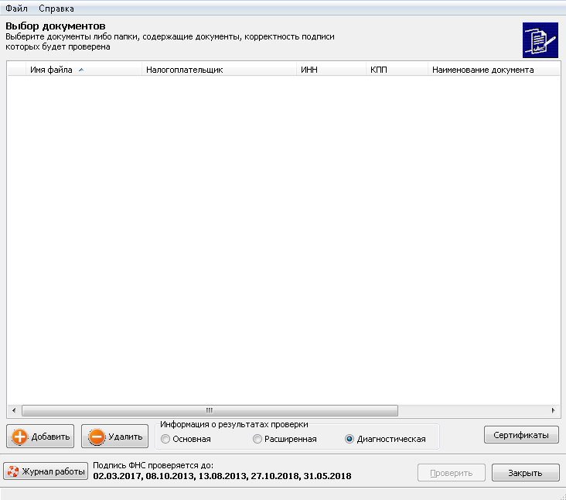

Рис. 1.

1. Обновить списки отозванных сертификатов ФНС России в соответствии с п. 4.2.1.1.2 настоящего руководства.
2. Указать с помощью кнопки <Добавить> проверяемые файлы документов налоговой и бухгалтерской отчетности и (или) каталоги файловой системы, в которых они могут находиться (определить НВД).
3. Выполнить проверку физической и логической целостности НВД, нажав кнопку «Проверить».

**Второе окно Мастера проверки ЭЦП «Обработка документов»**

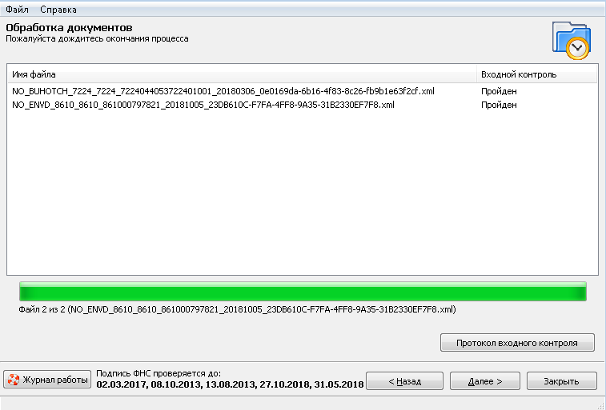

Рис. 2.

1. Открыть на просмотр (с возможностью последующей печати) протокол входного контроля, нажав кнопку <Протокол входного контроля> (рис. 2) и убедиться в отсутствии документов, не прошедших проверку физической и логической целостности. Документы, не прошедшие проверку физической и логической целостности, исключаются из проверки ЭЦП.
2. Выполнить проверку ЭЦП, нажав кнопку «Далее>».

**Третье окно Мастера проверки ЭЦП «Результаты проверки»**

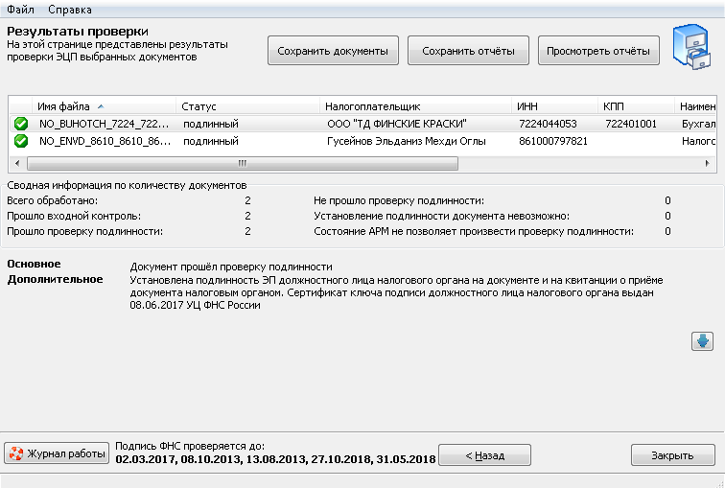

Рис. 3.

1. Открыть на просмотр протокол проверки ЭЦП, нажав кнопку <Просмотреть отчеты> (рис. 3) и выбрав в появившемся меню соответствующий пункт: <Краткий отчет>, <Стандартный отчет> или <Полный отчет>. Убедиться в отсутствии документов, подлинность которых не может быть установлена (причины, по которым не может быть установлена подлинность документов, приводятся в протоколе).
2. Сохранить протокол проверки ЭЦП, нажав кнопку <Сохранить отчеты> и выбрав в появившемся меню соответствующий пункт: <Краткий отчет>, <Стандартный отчет> или <Полный отчет>.
3. Сохранить проверенные электронные документы с формированием протокола проверки (файл xxx_prot.txt), нажав кнопку <Сохранить документы>. В появившемся меню выбрать соответствующий пункт: <Подлинные>, <Неопределенные> или <Неподлинные>. В открывшемся окне указать с копированием или с переносом и файловую директорию, куда необходимо будет сохранить проверенные электронные документы налоговой и бухгалтерской отчетности и файл протокола.
4. Выполнить выход из Мастера проверки ЭЦП, нажав кнопку <Закрыть>.

Для просмотра выделенных подлинных документов необходимо выполнить следующую последовательность действий:

1. Запустить программу «Выбор документов для визуализации» на выполнение с помощью следующей команды меню «Пуск» операционной системы Windows:

**Пуск→Программы→Банк-Аналитика→Выбор документов для визуализации**.

**Окно выбора папки с документами для визуализации**

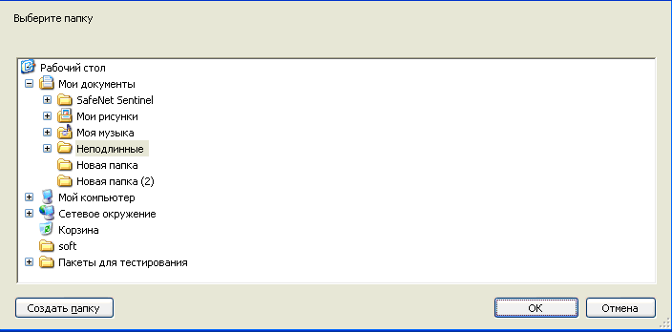

Рис. 4.

1. Выбрать каталог файловой системы, в который скопированы/перемещены проверенные электронные документы налоговой и бухгалтерской отчетности.
2. Выбрать нужный документ для просмотра и войти в него.

После выхода из очередного документа повторить пункт 3 настоящего перечисления или завершить работу программы «Выбор документов для визуализации».

# Модуль проверки подлинности документов

## Запуск программы на выполнение

Запуск модуля проверки подлинности документов на выполнение возможен с помощью:

1. меню «Пуск» операционной системы Windows;
2. выполнения командной строки в командном режиме.

### Запуск программы на выполнение с помощью меню «Пуск» операционной системы Windows

Для запуска модуля на выполнение необходимо воспользоваться следующей ссылкой в меню «Пуск» операционной системы Windows:

**Пуск → Программы → Банк-Аналитика → Проверка подлинности документов.**

### Запуск программы на выполнение с помощью выполнения командной строки в командном режиме

Запуск модуля проверки подлинности документов на выполнение в командном режиме возможен с помощью следующей командной строки:

**путь к файлу программы/** SfoBASignCheckWizard,

где:

путь к файлу программы/SfoBASignCheckWizard.exe ‑ местоположение, имя и тип exe‑файла (SfoBASignCheckWizard.exe) программы проверки подлинности документов.

Запуск модуля проверки подлинности документов на выполнение в командном режиме без отображения пользовательского интерфейса возможен с помощью следующей командной строки:

**путь к исполняемому файлу /SfoBASignCheck.exe /s:<режим> /d:<режим> /f:<путь к файлу/имя и тип файла>**,

где:

путь к исполняемому файлу программы/SfoBASignCheck.exe ‑ местоположение, имя и тип exe‑файла (SfoBASignCheck.exe) модуля проверки подлинности документов:

/s:<режим> ‑ режим управления процессом обработки документов налоговой и бухгалтерской отчетности:

/s:1 – режим «тихого» (внешнего) управления процессом обработки документов налоговой и бухгалтерской отчетности, при котором проверка их подлинности может быть осуществлена извне путем передачи в модуль проверки подлинности документов командной строки и получения от нее информации о ходе и результатах проверки. В данном режиме работы пользовательский интерфейс не отображается;

/s:0 – отключение тихого режима. В данном случае программа выводит сообщение на экран и может требовать взаимодействие с пользователем;

/d:<режим> ‑ режим выбора отображения информации в отчете о каждом проверенном документе:

/d:1 – основная информация;

/d:2 – расширенная информация;

/d:3 – диагностическая информация;

/f:<путь к файлу/имя и тип файла> ‑ местоположение, имя и тип файла документа налоговой и бухгалтерской отчетности (zip‑файла[1] или xml‑файла[2]).

Результаты проверки подлинности документа налоговой и бухгалтерской отчетности помещаются в каталог файловой системы, в котором находится файл проверенного документа (см. 4.3.4).

### Сообщения программы при запуске на выполнение

Сообщения модуля проверки подлинности документов, выдаваемые ею при запуске на выполнение, приведены в следующей таблице.

Таблица 1. Сообщения программы проверки подлинности документов, выдаваемые ею при запуске на выполнение

|  |  |  |  |
| --- | --- | --- | --- |
| № | Текст сообщения | Причина появления сообщения | Предлагаемые дальнейшие действия пользователя |
| 1. | Не установлено СКЗИ «КриптоПро CSP» | Не установлено средство криптографической защиты информации (далее - СКЗИ) КриптоПро | Установить КриптоПро |
| 2. | Проблема обращения к СКЗИ «КриптоПро CSP» | Некорректно установленный СКЗИ КриптоПро | Переустановить КриптоПро |
| 3. | Нет корневого сертификата | Не установлен корневой сертификат ФНС России | Установить корневой сертификат ФНС России |
| 3. | Нет списка отозванных сертификатов | Не установлен список отозванных сертификатов ФНС России | Установить список отозванных сертификатов ФНС России |

Сообщения об ошибках, связанных с отсутствием или проблемами функционирования СКЗИ «КриптоПро CSP», а также сообщения о внештатных завершениях работы приложения, записываются в журнал ОС Windows с указанием источника ошибок «Банк-Аналитика».

## Лицензионные ограничения

При каждом запуске Мастера проверки ЭЦП проверяется наличие ключа активации и срок его действия:

1. Если ключ активации отсутствует, появляется окно, представленное на рис.5.

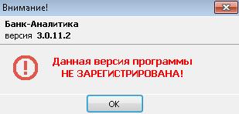

Рис. 5.

Это же окно появляется в пункте меню **Справка→О программе**. Программа работает в демонстрационном режиме (рис.6).

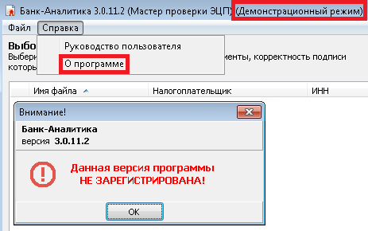

Рис. 6.

В демонстрационном режиме установлен лимит проверки файлов (1 шт.). При попытке выполнить проверку любого другого файла (кроме единственного проверенного ранее) появляется окно, представленное на рис.7 с указанием имени файла, который уже был проверен.

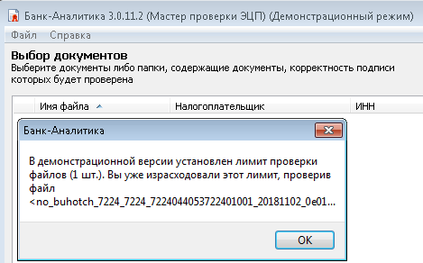

Рис. 7.

Также в демонстрационном режиме отсутствует возможность добавления каталога файловой системы с файлами документов налоговой и бухгалтерской отчетности для проверки. При попытке выбрать каталог появляется окно, представленное на рис.8.

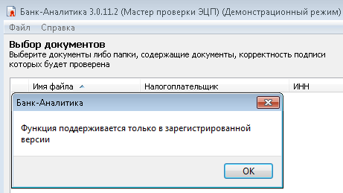

Рис. 8.

1. Если ключ активации в наличии и действующий, программа запускается в полнофункциональном режиме и никаких дополнительных окон не появляется. В пункте меню **Справка→О программе** содержится информация о сроке действия лицензии (рис.9).

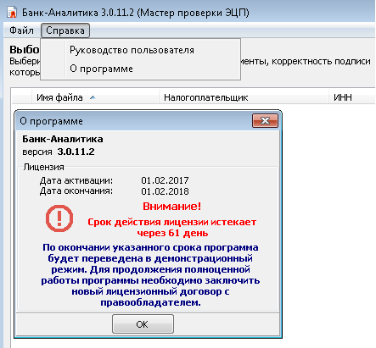

Рис. 9.

1. 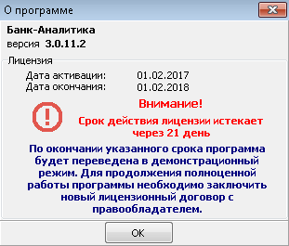Если до окончания срока действия ключа осталось 30 дней и менее, появляется окно, представленное на рис.10.

Рис. 10.

Это же окно появляется в пункте меню **Справка→О программе**. Программа работает в полнофункциональном режиме (рис.11).

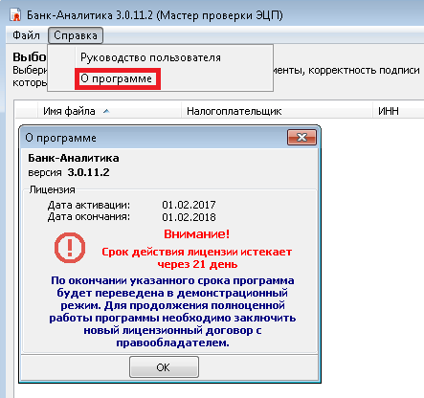

Рис. 11.

1. 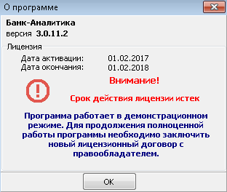Если срок действия ключа закончился, появляется окно, представленное на рис.12. и программа переводится в демонстрационный режим работы.

Рис. 12.

Это же окно появляется в пункте меню **Справка→О программе**. Программа работает в демонстрационном режиме (рис.13).

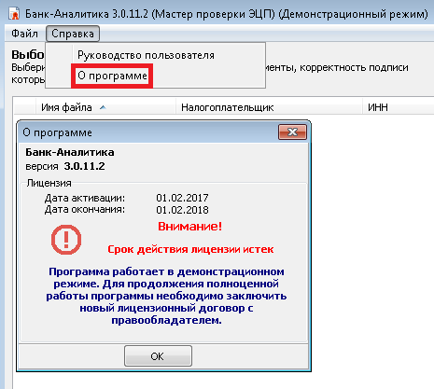

Рис. 13.

## Организация интерфейса

### Первое окно Мастера проверки ЭЦП

После запуска модуля проверки подлинности документов на выполнение на экране появляется первое окно Мастера проверки ЭЦП, приведённое на рис. 14, со списком для определения состава проверяемых файлов документов налоговой и бухгалтерской отчетности и (или) каталогов файловой системы, в которых могут находиться указанные файлы (далее – Список проверяемых файлов документов).

**Первое окно Мастера проверки ЭЦП**



Рис. 14.

Элементы управления первого окна Мастера проверки ЭЦП предоставляют следующие возможности:

|  |  |
| --- | --- |
| - меню <Файл> →  <Журнал работы> ‑  - меню <Файл> →  <Закрыть> ‑ | предоставляет возможность получения журнала работы приложения Мастера проверки ЭЦП;  предоставляет возможность завершения работы программы; |
| - меню <Справка>  →  <Руководство пользователя> ‑ | предоставляет возможность просмотра настоящего документа; |
| - меню <Справка> →  <О программе> | предоставляет сведения о программе; |
| - кнопка <Сертификаты> ‑ | предоставляет возможность доступа к режиму «Управление составом используемых сертификатов»; |
| - кнопка <Добавить> ‑ | предоставляет возможность включения новых элементов в Список проверяемых файлов документов; |
| - кнопка <Удалить> ‑ | предоставляет возможность исключения текущего элемента из Списка проверяемых файлов документов или очистки этого списка; |
| - панель <Информация о  результатах проверки> - | предоставляет возможность выбора состава информации (основная, расширенная или диагностическая), которая будет выводиться в протоколе по каждому проверенному документу; |
| - панель <Подпись ФНС проверяется до:> - | выводит информацию о дате выпуска последнего списка отозванных сертификатов для всех корневых сертификатов ФНС России. Это обусловлено тем, что только на дату выпуска последнего списка отозванных сертификатов можно гарантировать, что сертификат не отозван. В условиях отсутствия интернета здесь будут отражаться даты списков отозванных сертификатов, включенных в дистрибутив или загруженных вручную. При наличии интернета при проверке документа автоматически скачиваются списки отозванных сертификатов для сертификатов, подлежащих проверке.  В случае совпадения дат выводится единая дата проверки, если даты не совпадают, выводятся все даты публикации списков отозванных сертификатов; |
| - кнопка <Проверить> ‑ | предоставляет возможность проверки подлинности электронных документов налоговой и бухгалтерской отчетности (включая проверку корректности формирования НВД). По этой кнопке происходит переход к следующему окну Мастера проверки ЭЦП, в котором отображается процесс и результат проверки корректности формирования НВД; |
| - кнопка <Журнал работы> ‑ | предоставляет возможность получения журнала работы приложения Мастера проверки ЭЦП; |
| - кнопка <Закрыть> ‑ | предоставляет возможность завершения работы программы. |

#### Управление составом используемых сертификатов

Управление составом используемых сертификатов осуществляется в отдельном окне, приведённом на рис. 15, вызываемом с помощью кнопки <Сертификаты> первого окна Мастера проверки ЭЦП.

**Окно «Управления составом используемых сертификатов»**

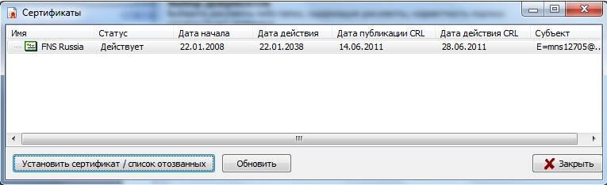

Рис. 15.

Элементы окна управления составом используемых сертификатов предоставляют следующие возможности:

|  |  |
| --- | --- |
| - кнопка <Установить сертификат/список отозванных> - | предоставляет возможность установки сертификатов и списков отозванных сертификатов в файловое хранилище рабочей директории, поддерживаются файлы с расширением: cer, crl, p7b; |
| - кнопка <Закрыть> - | предоставляет возможность закрыть окно управления составом используемых сертификатов; |
| - кнопка <Обновить> - | предоставляет возможность обновить список сертификатов из рабочей директории; |
| -панель со списком сертификатов - | предоставляет возможность контроля наличия необходимых сертификатов и списков отозванных сертификатов. |

##### Установка корневого сертификата ФНС России

Для проверки действительности сертификата подписи налогового органа необходимы корневые сертификаты ФНС России и список отозванных сертификатов ФНС России.

Корневые сертификаты ФНС России устанавливаются автоматически при установке ПП «Банк-Аналитика». Если по каким-либо причинам установка сертификатов не была выполнена, можно установить сертификаты вручную. Скачать корневые сертификаты можно на сайте ФНС России www.nalog.ru

(<http://uc.nalog.ru/crt/CA_FNS_Russia.crt>,

<http://uc.nalog.ru/crt/ca_fns_russia_2015.crt>,

<http://uc.nalog.ru/crt/ca_fns_russia_2017.crt>

http://uc.nalog.ru/crt/guc.crt,

http://uc.nalog.ru/crt/vguc1_5.crt).

Устанавливаются сертификаты с помощью кнопки <Установить сертификат/список отозванных> в окне «Управление составом используемых сертификатов». При нажатии данной кнопки открывается окно выбора файла, представленное на рис. 16.

**Окно выбора файла сертификатов**

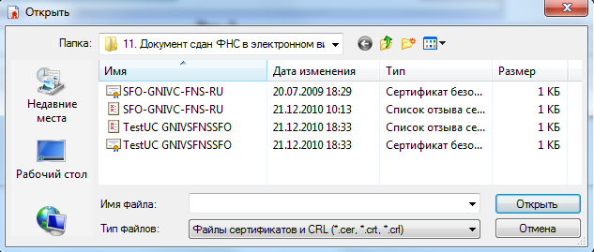

Рис. 16.

В данном окне по очереди выбрать скачанный с сайта ФНС файл корневого сертификата ФНС России и нажать кнопку <Открыть>. В окне <Управление составом используемых сертификатов> на панели со списком сертификатов отобразится установленный корневой сертификат ФНС России. Результат установки сертификата представлен на рис.17. Физически сертификат размещается в файловое хранилище рабочей директории[3].

**Результат установки корневого сертификата ФНС России**

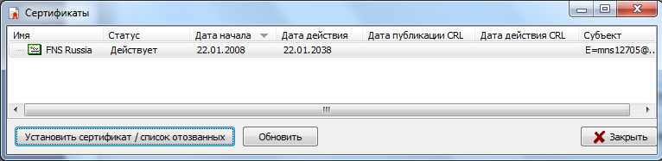

Рис. 17.

##### Установка списка отозванных сертификатов ФНС России

Для проверки действительности сертификата ключа подписи налогового органа необходим, помимо корневого сертификата ФНС России, список отозванных сертификатов ФНС России.

Порядок работы со списками отозванных сертификатов делится на два варианта:

* работа с сертификатами при подключении к сети Интернет;
* автономный режим работы (нет подключения к сети Интернет).

При наличии доступа к сети Интернет списки отозванных сертификатов запрашиваются автоматически при выполнении проверки действительности сертификата подписи через точки доступа к сети Интернет. Далее они автоматически перемещаются в файловое хранилище рабочей директории[4].

При автономном режиме работы (нет подключения к сети Интернет), список отозванных сертификатов можно установить вручную аналогично корневому сертификату ФНС России. Скачать список отозванных можно на сайте ФНС России www.nalog.ru (http://uc.nalog.ru/cdp/e0aca23183615a27ac05b888102fd46009b6fae4.crl,

http://uc.nalog.ru/cdp/e7a4b88fc93bc1e746bf24f8e2fcd7f40a7c67d0.crl,

http://uc.nalog.ru/cdp/06ff0ba33c2ea7bf0223fb9c31697f1334ede5e2.crl,

http://uc.nalog.ru/cdp/0da4be6542fec3fa3988caabbab7b38ce19cf0b0.crl,

http://uc.nalog.ru/cdp/163d4290bf0a9c881766b9264f928470a3d705db.crl,

http://uc.nalog.ru/cdp/8b983b891851e8ef9c0278b8eac8d420b255c95d.crl,

http://uc.nalog.ru/cdp/9fc27358a874816a606d33f447a468a67639679b.crl).

После установки списка отозванных сертификатов в окне <Управление составом используемых сертификатов> у сертификата ФНС России отобразятся <Дата публикации CRL> и <Дата действия CRL>. Результат установки списка отозванных сертификатов представлен на рис. 18.

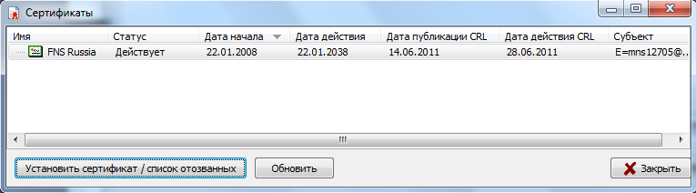**Результат установки списка отозванных сертификатов ФНС России**

Рис. 18.

##### Установка сертификатов доверенных удостоверяющих центров ФНС России и их списков отозванных сертификатов

Для проверки действительности сертификата подписи налоговых органов, выданных до 2012 года, а также для проверки сертификатов налогоплательщиков[5], выданных до вступления в силу Приказа ФНС России от 11.02.2014 N ММВ-7-6/46@, необходима установка корневых сертификатов, списков отозванных сертификатов и кросс-сертификатов ФГУП ГНИВЦ ФНС России (проверка принадлежности сертификата к сети доверенных удостоверяющих центров ФНС России осуществляется с использованием кросс-сертификатов[6], выданных ФГУП ГНИВЦ ФНС России). Их установка осуществляется автоматически при установке ПП «Банк-Аналитика». Если по каким-либо причинам их установка не была выполнена, можно установить сертификаты, списки отозванных сертификатов и кросс-сертификаты вручную, аналогично корневому сертификату ФНС России. Скачать корневые сертификаты можно на сайте АО ГНИВЦ <http://www.gnivc.ru>:

(<http://www.gnivc.ru/html/uc/GNIVC63-2014.crt>,

http://www.gnivc.ru/uc/GNIVC63-2012.crt,

http://www.gnivc.ru/uc/GNIVCFNSRUS_2011.crt).

Условием успешной проверки подписи налогоплательщика по сертификату, выданному после вступления в силу Приказа ФНС России от 11.02.2014 N ММВ-7-6/46@, является то, что сертификат налогоплательщика выдан удостоверяющим центром, аккредитованным Минкомсвязи России. Проверка сертификата осуществляется с использованием кросс-сертификата, выданного головным удостоверяющим центром Минкомсвязи России.

При невозможности построения цепочки доверия ввиду отсутствия необходимого кросс-сертификата при наличии доступа к сети Интернет автоматически запрашиваются промежуточные сертификаты удостоверяющих центров. При отсутствии списков отозванных сертификатов, актуальных на дату подписания, автоматически происходит скачивание списков отозванных сертификатов через точки доступа в сети Интернет. Далее они автоматически перемещаются в файловое хранилище рабочей директории. При наличии нескольких промежуточных сертификатов, для построения цепочки выбирается сертификат, который действовал на момент подписания.

Дополнительно проверяются сертификаты налогового органа, используемые на приёмных комплексах ФНС России до вступления в силу Приказа ФНС России от 11.02.2014 N ММВ-7-6/46@. Перед проверкой подписи в журнал выводится количество загруженных сертификатов. «12.01.2012 10:41:50: Загружено сертификатов инспекций: [2586]».

Если доступ к сети Интернет настроен через прокси-сервер, то при скачивании промежуточных сертификатов и списков отозванных сертификатов используются настройки прокси-сервера браузера Internet Explorer.

При неудачной попытке загрузки промежуточных сертификатов и списков отозванных сертификатов через точки доступа к сети Интернет выдается окно с предупреждением, представленное на Рис.19.

**Информационное сообщение**

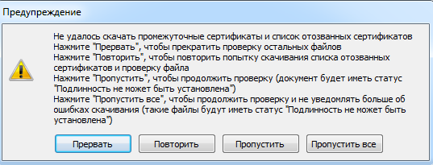

Рис. 19.

Элементы информационного окна предоставляют следующую возможность:

|  |  |
| --- | --- |
| - кнопка <Прервать> - | предоставляет возможность прерывания процесса проверки. В Журнал помещается информационное сообщение «Проверка прервана пользователем»; |
| - кнопка <Повторить> - | предоставляет возможность повторной попытки скачивания промежуточных сертификатов и списка отозванных сертификатов; |
| - кнопка <Пропустить> - | предоставляет возможность проверки следующего файла; |
| - кнопка <Пропустить  все> - | предоставляет возможность пропустить все файлы, для которых не удается скачать промежуточные сертификаты и список отозванных. |

Программный продукт позволяет работать как с локальным хранилищем сертификатов ОС Windows в режиме «только чтение», так и с файловым хранилищем (основное хранилище[7]). При работе с локальным хранилищем сертификатов ОС Windows все необходимые для работы сертификаты должны быть установлены с помощью стандартных средств ОС Windows. Использование стандартного хранилища не рекомендуется, поскольку большое количество специализированных сертификатов и списков отзыва в системном хранилище может влиять на производительность ОС в целом.

При работе с файловым хранилищем необходимые сертификаты и списки отозванных сертификатов устанавливаются с помощью кнопки <Установить сертификат/список отозванных> в окне «Управление составом используемых сертификатов».

При необходимости информацию для скачивания корневых, промежуточных сертификатов и списков отозванных сертификатов можно получить из журнала работы приложения Мастера проверки ЭЦП, описанного в п. 4.3.1.4. Пример информации для скачивания сертификатов представлен на рис. 20.

**Пример информации для скачивания сертификатов**

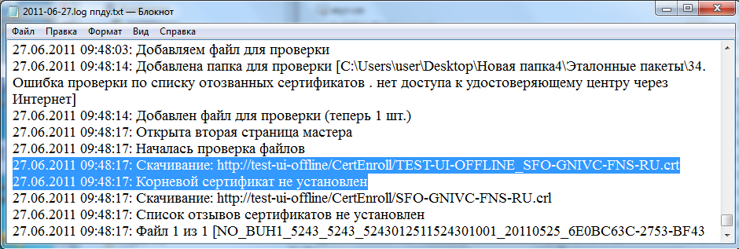

Рис. 20.

#### Порядок проверки электронной подписи

Проверка электронной подписи делится на 4 этапа.

- Проверка подписи;

- Построение дерева родительских сертификатов;

- Проверка актуальности сертификатов;

- Проверка правомочности подписанта.

Подпись, прошедшая проверки по указанным этапам, считается подлинной. Документы, подписанные подлинными подписями, считаются представленными в налоговый орган.

##### Проверка подписи

Проверка целостности электронной подписи и неискаженности подписанного документа.

##### Построение дерева родительских сертификатов

Происходит построение всех возможных цепочек с учетом пресечения зацикливаний. Первичный поиск родительского сертификата (в том числе кросс-сертификата), действующего на момент подписания, осуществляется в файловом хранилище приложения. При отсутствии сертификата происходит извлечение точки распространения корневого сертификата из расширения сертификата и скачивание сертификата по указанному URL. После скачивания проверяется, является ли он родительским и не корневым (самоподписанным). В этом случае он помещается в хранилище, и цепочка строится дальше. В случае невозможности построения ни одной цепочки подпись не может быть проверена.

##### Проверка актуальности сертификатов

После успешного построения цепочки производится проверка сертификатов цепочки, начиная с сертификата подписанта на статус актуальности на момент подписания (дата принятия декларации из документа «Квитанция о приеме»).

Первичный поиск списка отозванных сертификатов (CRL) осуществляется в файловом хранилище приложения. Критерием подбора подходящего CRL является его авторство и проверка, что дата выпуска (начала действия) CRL меньше даты момента подписания, что гарантирует, что в случае приостановления действия сертификата, имеющийся CRL содержит его. При отсутствии подходящего CRL производится его скачивание по URL, указанных в расширениях сертификата. В случае невозможности обновления CRL считается, что подлинности подписи не может быть проверена. После успешного скачивания CRL проверяется, что дата окончания действия CRL больше даты подписи. Производится проверка наличия сертификата в подходящем списке отозванных сертификатов.

##### Проверка правомочности подписанта

После успешной проверки цепочки для подписи плательщика проверяется:

- для сертификатов, выданных до вступления в силу Приказа ФНС России от 11.02.2014 N ММВ-7-6/46@: сертификат выдан УЦ, входящим в сеть доверенных УЦ ФНС России (может быть построена цепочка, где корневой УЦ – организатор сети доверенных УЦ ФНС России GNIVC FNS RUS);

- для сертификатов, выданных после вступления в силу Приказа ФНС России от 11.02.2014 № ММВ-7-6/46@: сертификат выдан удостоверяющим центром, аккредитованным Минкомсвязи России.

Для подписей ФНС проверяется, что родительский сертификат выдан ведомственным УЦ ФНС России (FNS Russia/ФНС России) или сертификат подписи входит в подписанный список сертификатов налоговых органов, выданных специализированными операторами связи, используемых на стороне ФНС (действовали до вступления в силу Приказа ФНС России от 11.02.2014 N ММВ-7-6/46@).

#### Включение/исключение элементов для списка проверяемых файлов документов

Включение элементов для списка проверяемых файлов документов осуществляется в отдельном окне, приведённом на рис. 21, вызываемом с помощью кнопки <Добавить> первого окна Мастера проверки ЭЦП.

**Окно «Включения элементов для Списка проверяемых файлов документов»**

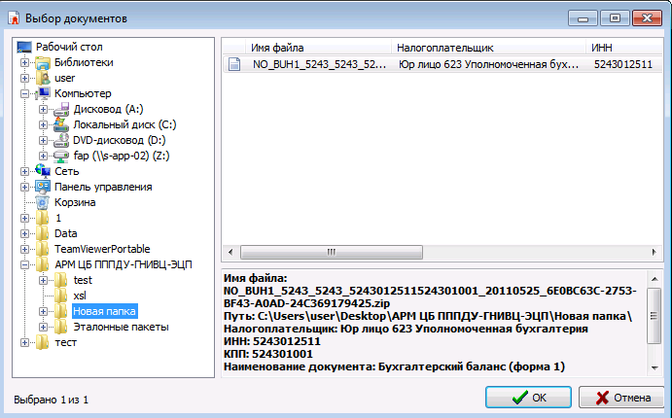

Рис. 21.

|  |  |
| --- | --- |
| - панель с деревом каталогов - | предоставляет возможность выбора каталогов для включения в список проверяемых документов; |
| - панель со списком документов ‑ | предоставляет возможность выбора файлов из выбранного каталога для включения в список проверяемых документов; |
| - панель с информацией о документе - | отображает информацию о выбранном файле документа; |
| - кнопка <Ок> - | предоставляет возможность проверки выбранных списков проверяемых файлов документов; |
| - кнопка <Отмена>- | предоставляет возможность отмены проверки выбранных Списков проверяемых файлов документов. |

Исключение элементов из Списка проверяемых файлов документов осуществляется с помощью кнопки <Удалить> первого окна Мастера проверки ЭЦП.

#### Просмотр журнала работы приложения Мастера проверки ЭЦП

Просмотр журнала работы приложения Мастера проверки ЭЦП осуществляется с помощью кнопки <Журнал работы> первого окна Мастера проверки ЭЦП. В журнале отображаются все настройки, указанные в модуле настройки и записывается полная информация работы приложения «Мастера проверки ЭЦП». При нажатии на кнопку <Журнал работы> откроется окно для сохранения журнала, приведенное на рис. 22. В данном окне необходимо указать путь, куда будет сохранен журнал и имя файла, нажать кнопку <сохранить>, после чего будет сохранен журнал работы в формате txt, приведённом на рис. 23. Если не удается повторно запустить программу проверки подлинности документов после ее аварийного завершения, получение журнала возможно в подкаталоге log рабочей директории[8].

**Окно «Сохранения журнала работы приложения Мастера проверки ЭЦП»**

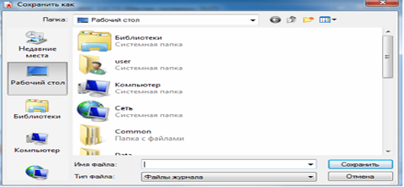

Рис. 22.

Элементы управления окна сохранения журнала работы приложения Мастера проверки ЭЦП:

|  |  |
| --- | --- |
| - панель папка - | предоставляет возможность выбора пути, куда будет сохранен журнал работы приложения Мастера проверки ЭЦП |
| - панель имя файла - | предоставляет возможность указания имени файла журнала работы приложения Мастера проверки ЭЦП; |
| - панель тип файла - | предоставляет возможность выбора типа файла журнала работы приложения Мастера проверки ЭЦП; |
| - кнопка <Сохранить>- | предоставляет возможность сохранения журнала работы приложения Мастера проверки ЭЦП; |
| - кнопка <Отмена> - | предоставляет возможность отмены действий по сохранению журнала работы приложения Мастера проверки ЭЦП. |

**Окно «Журнала работы приложения Мастера проверки ЭЦП»**

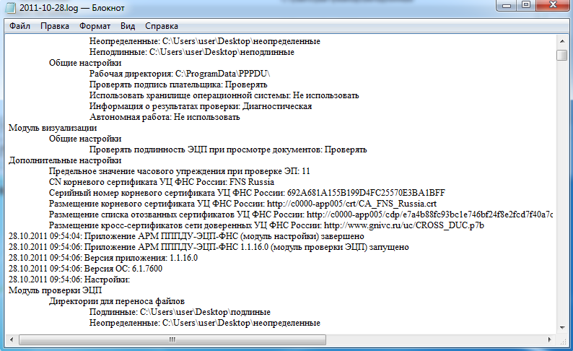

Рис. 23.

### Второе окно Мастера проверки ЭЦП

После нажатия кнопки <Проверить> в первом окне Мастера проверки ЭЦП на экран выводится второе окно Мастера проверки ЭЦП, приведённое на рис. 24, где по окончании процесса проверки корректности формирования НВД можно просмотреть результат.

**Второе окно Мастера проверки ЭЦП**



Рис. 24.

Элементы управления второго окна Мастера проверки ЭЦП предоставляют следующие возможности:

|  |  |
| --- | --- |
| кнопка <Протокол входного контроля>  ‑ | предоставляет возможность просмотра протокола по результатам проверки корректности формирования НВД; |
| кнопка <Журнал работы> - | предоставляет возможность получения журнала работы приложения Мастера проверки ЭЦП; |
| кнопка <Назад> - | предоставляет возможность перехода к первому окну мастера проверки ЭЦП; |
| кнопка <Далее> - | предоставляет возможность перехода к следующему этапу Мастера проверки ЭЦП; |
| кнопка <Закрыть> | предоставляет возможность завершения работы программы; |
|  |  |

#### Проверка корректности формирования НВД

Проверка корректности формирования НВД налоговой и бухгалтерской отчетности осуществляется во втором окне Мастера проверки ЭЦП в соответствии с требованиями, изложенными в документе «Требования к составу электронных документов, заверенных ЭЦП налогового органа, представляемых налогоплательщиком по месту требования»[9].

Состав НВД представлен в Приложении 2.

Отражение результата процесса проверки можно просмотреть, нажав на кнопку <Протокол> второго окна Мастера проверки ЭЦП, приведенном на Рис. 24. Форма протокола входного контроля представлена в Приложении 3.

При успешном завершении процесса проверки корректности формирования НВД кнопка <Далее> станет доступной для перехода к следующему этапу. Если НВД не прошел проверку корректности формирования, то проверка подлинности ЭЦП осуществляться не будет.

Файл, содержащий набор входных данных, должен соответствовать требованиям изложенными в документе.

Таблица 2. Сообщения Мастера проверки ЭЦП, выдаваемые при запуске на проверку корректности формирования НВД

|  |  |  |  |
| --- | --- | --- | --- |
| № | Текст сообщения | Причина появления сообщения | Предлагаемые дальнейшие действия пользователя |
|  | Ни одного подходящего пакета либо документа для обработки не найдено | При формировании списка обрабатываемых документов среди выбранных файлов и внутри выбранных директорий не было найдено ни одного подходящего документа | Переформировать список файлов и директорий для проверки, включив объекты, содержащие проверяемые документы |
|  | Ошибка при формировании списка обрабатываемых пакетов: <текст ошибки> | Причина определяется текстом ошибки («файл не найден», «директория не найдена», прочие ошибки ввода/вывода) | Переформировать список файлов и директорий для проверки, исключив объекты, при обращении к которым произошла ошибка, либо исправить ошибку |

Таблица 3. Сообщения Мастера проверки ЭЦП, выдаваемые по результатам проверки корректности формирования НВД

|  |  |  |  |  |
| --- | --- | --- | --- | --- |
| № | Текст сообщения | Код сообщения | Причина появления сообщения | Предлагаемые дальнейшие действия пользователя |
|  | Входной контроль пройден | - | Набор файлов, представленный для проверки, корректный |  |
|  | Входной контроль не пройден: Отсутствует квитанция о приёме документа налоговым органом (не найден файл квитанции с соответствующим именем) | 401 | Выбран для проверки набор файлов, в котором отсутствует квитанция о приёме документа налоговым органом (не найден файл квитанции с соответствующим именем) |  |
|  | Входной контроль не пройден: Не читается квитанция о приёме документа налоговым органом (неизвестный формат файла квитанции) | 402 | Выбран для проверки набор файлов, в котором не читается квитанция о приёме документа налоговым органом (неизвестный формат файла квитанции) |  |
|  | Входной контроль не пройден: Отсутствует ЭП должностного лица налогового органа на квитанции о приёме документа налоговым органом (не найден файл квитанции с соответствующим именем) | 403 | Выбран для проверки набор файлов, в котором отсутствует ЭП должностного лица налогового органа на квитанции о приёме документа налоговым органом (не найден файл квитанции с соответствующим именем) |  |
|  | Входной контроль не пройден: Не читается ЭП должностного лица налогового органа на квитанции о приёме документа налоговым органом (неизвестный формат файла квитанции) | 404 | Выбран для проверки набор файлов, в котором не читается ЭП должностного лица налогового органа на квитанции о приёме документа налоговым органом (неизвестный формат файла квитанции) |  |
|  | Входной контроль не пройден: Файл ЭП должностного лица налогового органа на квитанции о приёме документа налоговым органом не содержит сертификат ключа подписи | 405 | Выбран для проверки набор файлов, в котором файл ЭП должностного лица налогового органа на квитанции о приёме документа налоговым органом не содержит сертификата ключа подписи |  |
|  | Входной контроль не пройден: Отсутствует документ (не найден файл документа с соответствующим именем) | 406 | Выбран для проверки набор файлов, в котором отсутствует документ (не найден файл документа с соответствующим именем) |  |
|  | Входной контроль не пройден: Не читается документ (неизвестный формат файла документа) | 407 | Выбран для проверки набор файлов, в котором не читается документ (неизвестный формат файла документа) |  |
|  | Входной контроль не пройден: Отсутствует ЭП должностного лица налогового органа на документе (не найден файл ЭП с соответствующим именем) | 408 | Выбран для проверки набор файлов, в котором отсутствует ЭП должностного лица налогового органа на документе (не найден файл ЭП с соответствующим именем) |  |
|  | Входной контроль не пройден: Отсутствует ЭП налогоплательщика на документе (не найден файл ЭП с соответствующим именем) | 409 | Выбран для проверки набор файлов, в котором отсутствует ЭП налогоплательщика на документе (не найден файл ЭП с соответствующим именем) |  |
|  | Входной контроль не пройден: Не читается ЭП должностного лица налогового органа на документе (неизвестный формат файла ЭП) | 410 | Выбран для проверки набор файлов, в котором не читается ЭП должностного лица налогового органа на документе (неизвестный формат файла ЭП) |  |
|  | Входной контроль не пройден: Не читается ЭП налогоплательщика на документе (неизвестный формат файла ЭП)[10] | 411 | Выбран для проверки набор файлов, в котором не читается ЭП налогоплательщика на документе (неизвестный формат файла ЭП) |  |
|  | Входной контроль не пройден: Файл ЭП должностного лица налогового органа на документе не содержит сертификат ключа подписи | 412 | Выбран для проверки набор файлов, в котором файл ЭП должностного лица налогового органа на документе не содержит сертификат ключа подписи |  |
|  | Входной контроль не пройден: Файл ЭП налогоплательщика на документе не содержит сертификат ключа подписи[11] | 413 | Выбран для проверки набор файлов, в котором файл ЭП налогоплательщика на документе не содержит сертификат ключа подписи |  |
|  | Входной контроль не пройден: Отсутствуют документ и квитанция о приёме документа налоговым органом (не найдены файлы с соответствующими именами или файл-архив) | 415 | Выбран для проверки набор файлов, в котором отсутствуют документ и квитанция о приёме документа налоговым (не найдены файлы с соответствующими именами или файл-архив) |  |
|  | Входной контроль не пройден: Не читаются документ (включая ЭП) и квитанция о приёме документа налоговым органом (включая ЭП) из файла-архива (неизвестный формат файла-архива) | 416 | Выбран для проверки набор файлов, в котором не читаются документ (включая ЭП) и квитанция о приёме документа налоговым органом (включая ЭП) из файла-архива (неизвестный формат файла-архива) |  |

### Третье окно Мастера проверки ЭЦП

При успешном завершении процесса проверки корректности формирования НВД кнопка <Далее> станет доступной, при переходе на следующий этап на экране появится третье окно Мастера проверки ЭЦП, приведенное на рис. 25, с результатом проверки подлинности документов налоговой и бухгалтерской отчетности, возможностью сохранения результатов проверки и просмотра отчетов.

**Третье окно Мастера проверки ЭЦП**



Рис. 25.

Элементы управления третьего окна Мастера проверки ЭЦП предоставляют следующие возможности:

|  |  |
| --- | --- |
| -кнопка <Сохранить документы> | предоставляет возможность переноса в выбранный каталог файловой системы всех электронных документов налоговой и бухгалтерской отчетности по результатам проверки; |
| - кнопка <Просмотреть отчеты> - | предоставляет возможность формирования, просмотра и распечатки отчета (протокола) о результатах проверки подлинности ЭЦП; |
| - кнопка <Сохранить отчеты> - | предоставляет возможность сохранения отчетов о результатах проверки подлинности ЭЦП в выбранный каталог; |
| - кнопка <Журнал работы> - | предоставляет возможность получения журнала работы приложения Мастера проверки ЭЦП; |
| - панель <Сводная информация> | предоставляет возможность просмотра сводной информации по результатам проверки всех файлов; |

|  |  |
| --- | --- |
| - панель результата проверки - | предоставляет возможность просмотра информации о результате проверки каждого файла; |
| - кнопка <Закрыть> ‑ | предоставляет возможность завершения работы программы; |
|  |  |

#### Проверка подлинности документов налоговой и бухгалтерской отчетности

Проверка подлинности документов налоговой и бухгалтерской отчетности осуществляется нажатием кнопки <Далее> второго окна Мастера проверки ЭЦП. Отражение результата процесса проверки выводится в третьем окне Мастера проверки ЭЦП, приведённом на рис. 25.

Таблица 4. Сообщения Мастера проверки ЭЦП, выдаваемые по результатам проверки подлинности документов налоговой и бухгалтерской отчетности

|  |  |  |  |  |
| --- | --- | --- | --- | --- |
| № | Текст сообщения | Код сообщения | Причина появления сообщения | Предлагаемые дальнейшие действия пользователя |
|  | **Основное сообщение:** «Документ прошёл проверку подлинности».  **Дополнительное сообщение:** «Установлена подлинность ЭП должностного лица налогового органа на документе и на квитанции о приёме документа налоговым органом. Сертификат ключа подписи должностного лица налогового органа выдан xx.xx.xxxx УЦ ФНС России» | 101 | Представлен корректный набор данных |  |
|  | **Основное сообщение:** «Документ прошёл проверку подлинности». **Дополнительное сообщение:** «Установлена подлинность ЭП должностного лица налогового органа на документе и на квитанции о приёме документа налоговым органом, а также ЭП налогоплательщика на документе. Сертификат ключа подписи должностного лица налогового органа выдан xx.xx.xxxx УЦ ФНС России. Сертификат ключа подписи налогоплательщика выдан xx.xx.xxxx удостоверяющим центром, входящим в зону доверия УЦ ФНС России»[12] | 102 | Представлен корректный набор данных |  |
|  | **Основное сообщение:** «Документ прошёл проверку подлинности». **Дополнительное сообщение:** «Установлена подлинность ЭП должностного лица налогового органа на документе и на квитанции о приёме документа налоговым органом. Сертификат ключа подписи должностного лица налогового органа выдан xx.xx.xxxx удостоверяющим центром, входящим в зону доверия УЦ ФНС России» | 103 | Представлен корректный набор данных |  |
|  | **Основное сообщение:** «Документ прошёл проверку подлинности» **Дополнительное сообщение:** «Установлена подлинность ЭП должностного лица налогового органа на документе и на квитанции о приёме документа налоговым органом, а также ЭП налогоплательщика на документе. Сертификат ключа подписи должностного лица налогового органа выдан xx.xx.xxxx удостоверяющим центром, входящим в зону доверия УЦ ФНС России. Сертификат ключа подписи налогоплательщика выдан xx.xx.xxxx удостоверяющим центром, входящим в зону доверия УЦ ФНС России»[13] | 104 | Представлен корректный набор данных |  |
|  | **Основное сообщение:** «Документ не прошёл проверку подлинности».  **Дополнительное сообщение:** «Установлено истечение срока действия сертификата ключа подписи должностного лица налогового органа на момент подписания документа и квитанции о приёме документа налоговым органом. Срок действия сертификата ключа подписи: с xx.xx.xxxx по xx.xx.xxxx» | 201 | Представлен набор, в котором установлено истечение срока действия сертификата ключа подписи должностного лица налогового органа на момент подписания документа и квитанции о приёме документа налоговым органом |  |
|  | **Основное сообщение:** «Документ не прошёл проверку подлинности».  **Дополнительное сообщение:** «Установлено истечение срока действия сертификата ключа подписи налогоплательщика на момент подписания документа. Срок действия сертификата ключа подписи: с xx.xx.xxxx по xx.xx.xxxx»[14] | 202 | Представлен набор, в котором установлено истечение срока действия сертификата ключа подписи налогоплательщика на момент подписания документа |  |
|  | **Основное сообщение:** «Документ не прошёл проверку подлинности».  **Дополнительное сообщение:** «Установлено несоответствие данных о налогоплательщике в ЭП и документе: <данные о налогоплательщике>:- <значение в документе> - <значение в ЭП>»[15] | 203 | Представлен набор, в котором установлено несоответствие данных о налогоплательщике в ЭП и документе |  |
|  | **Основное сообщение:** «Документ не прошёл проверку подлинности».  **Дополнительное сообщение:** «Установлено изменение документа и (или) ЭП должностного лица налогового органа на документе после подписания документа налоговым органом» | 204 | Представлен набор, в котором установлено изменение документа и (или) ЭП должностного лица налогового органа на документе после подписания документа налоговым органом |  |
|  | **Основное сообщение:** «Документ не прошёл проверку подлинности».  **Дополнительное сообщение:** «Установлено изменение квитанции о приёме документа налоговым органом и (или) ЭП должностного лица налогового органа на квитанции после подписания квитанции налоговым органом» | 205 | Представлен набор, в котором установлено изменение квитанции о приёме документа налоговым органом и (или) ЭП должностного лица налогового органа на квитанции после подписания квитанции налоговым органом |  |
|  | **Основное сообщение:** «Документ не прошёл проверку подлинности».  **Дополнительное сообщение:** «Установлено изменение документа и (или) ЭП налогоплательщика после подписания документа налогоплательщиком»[16] | 206 | Представлен набор, в котором установлено изменение документа и (или) ЭП налогоплательщика после подписания документа налогоплательщиком |  |
|  | **Основное сообщение:** «Документ не прошёл проверку подлинности».  **Дополнительное сообщение:** «Установлено подписание документа с использованием сертификата ключа подписи, выданного удостоверяющим центром <название УЦ>, входящим в зону доверия УЦ ФНС России, по которому нет информации о его принадлежности должностному лицу налогового органа» | 207 | Представлен набор, в котором установлено подписание документа с использованием сертификата ключа подписи, выданного удостоверяющим центром, входящим в зону доверия УЦ ФНС России, по которому нет информации о его принадлежности должностному лицу налогового органа |  |
|  | **Основное сообщение:** «Документ не прошёл проверку подлинности».  **Дополнительное сообщение:** «Установлено подписание квитанции о приёме документа с использованием сертификата ключа подписи, выданного удостоверяющим центром <название УЦ>, входящим в зону доверия УЦ ФНС России, по которому нет информации о его принадлежности должностному лицу налогового органа» | 208 | Представлен набор, в котором установлено подписание квитанции о приёме документа с использованием сертификата ключа подписи, выданного удостоверяющим центром <название УЦ>, входящим в зону доверия УЦ ФНС России, по которому нет информации о его принадлежности должностному лицу налогового органа |  |
|  | **Основное сообщение:** «Документ не прошёл проверку подлинности».  **Дополнительное сообщение:** «Установлено несоответствие документа и квитанции о приёме документа» | 209 | Представлен набор, в котором установлено несоответствие документа и квитанции о приёме документа |  |
|  | **Основное сообщение:** «Документ не прошёл проверку подлинности».  **Дополнительное сообщение:** «Установлено подписание документа с использованием сертификата ключа подписи, выданного удостоверяющим центром <название УЦ>, не входящим в зону доверия УЦ ФНС России» | 210 | Представлен набор, в котором установлено подписание документа с использованием сертификата ключа подписи, выданного удостоверяющим центром, не входящим в зону доверия УЦ ФНС России |  |
|  | **Основное сообщение:** «Состояние АРМ не позволяет провести проверку подлинности»  **Дополнительное сообщение:** «Необходимо установить программное обеспечение средства криптографической защиты информации "КриптоПро CSP"» | 301 | Не установлено программное обеспечение средства криптографической защиты информации «КриптоПро СSP» | Необходимо установить программное обеспечение средства криптографической защиты информации "КриптоПро CSP" |
|  | **Основное сообщение:** «Состояние АРМ не позволяет провести проверку подлинности»  **Дополнительное сообщение:** «Необходимо обратиться за консультацией в службу сопровождения ПП «АРМ-ПППДУ-ЭЦП-ФНС» (код ошибки: xxx «название ошибки)» | 302 | Внештатная ситуация, например, неудачная попытка записи протокола на диск, защищенный от записи | Необходимо обратиться за консультацией в службу сопровождения ПП «АРМ-ПППДУ-ЭЦП-ФНС |
|  | **Основное сообщение:** «Состояние АРМ не позволяет провести проверку подлинности»  **Дополнительное сообщение:** «Необходимо обновить список отозванных сертификатов ключа подписи должностных лиц налогового органа с сайта ФНС России в сети «Интернет» или обеспечить подключение к сети «Интернет» для его автоматического обновления. Имеющийся список отозванных сертификатов может использоваться для проверки документов с ЭП, поставленной до xx.xx.xxxx» | 303 | Устарел или не установлен список отозванных сертификатов ключа подписи должностных лиц налогового органа ФНС России | Необходимо обновить список отозванных сертификатов ключа подписи должностных лиц налогового органа с сайта ФНС России в сети «Интернет» или обеспечить подключение к сети «Интернет» для его автоматического обновления |
|  | **Основное сообщение:** «Состояние АРМ не позволяет провести проверку подлинности»  **Дополнительное сообщение:** «Необходимо получить корневой сертификат удостоверяющего центра <название УЦ> или обеспечить подключение к сети «Интернет» для его автоматической загрузки» | 304 | Устарел или не установлен корневой сертификат Удостоверяющего центра | Необходимо получить корневой сертификат удостоверяющего центра или обеспечить подключение к сети «Интернет» для его автоматической загрузки |

#### 

#### Просмотр отчетов

Для просмотра краткого отчета по результатам проверки выбрать соответствующий пункт <Просмотреть отчеты>/ <Краткий отчет>. Форма краткого отчета представлена в Приложении 4.

Для просмотра стандартного отчета по результатам проверки выбрать соответствующий пункт <Просмотреть отчеты>/ <Стандартный отчет>. Форма стандартного отчета представлена в Приложении 5.

Для просмотра полного отчета по результатам проверки выбрать соответствующий пункт <Просмотреть отчеты>/ <Полный отчет>. Форма полного отчета представлена в Приложении 6.

#### Сохранение отчетов

Для сохранения краткого отчета по результатам проверки выбрать соответствующий пункт <Сохранить отчеты>/ <Краткий отчет>, после чего откроется окно выбора пути сохранения файлов.

Для просмотра стандартного отчета по результатам проверки выбрать соответствующий пункт <Сохранить отчеты>/ <Стандартный отчет>, после чего откроется окно выбора пути сохранения файлов.

Для просмотра полного отчета по результатам проверки выбрать соответствующий пункт <Сохранить отчеты>/ <Полный отчет>, после чего откроется окно выбора пути сохранения файлов.

В окне выбора пути сохранения файлов указать необходимый путь, имя файла и нажать кнопку <Сохранить>.

#### Сохранение документов

Для сохранения документов налоговой и бухгалтерской отчетности, подлинность которых по результатам проверки была установлена, выбрать пункт <Сохранить документы>/<Подлинные>, в открывшемся окне указать путь и способ сохранения документов (с копированием или с переносом).

Для сохранения документов налоговой и бухгалтерской отчетности, подлинность которых по результатам проверки не была установлена, выбрать пункт <Сохранить документы>/<Неопределенные>, в открывшемся окне указать путь и способ сохранения документов (с копированием или с переносом). После завершения действия по сохранению выдается информационное окно о количестве сохраненных документов.

Для сохранения документов налоговой и бухгалтерской отчетности, не признанные подлинными по результатам проверки, выбрать пункт <Сохранить документы>/<Неподлинные>, в открывшемся окне указать путь и способ сохранения документов (с копированием или с переносом).

В поле <директория> по умолчанию будет предложен путь, указанный в модуле настройки. Если необходимо документы сохранить в другой каталог, нужно выбрать путь к нему и нажать кнопку <ОК>. В указанный каталог будут помещены все файлы, либо скопированы, корректность которых была успешно установлена, и сформированные протоколы проверки для каждого файла в формате txt (файл xxx_prot.txt). Для сохранения исходной структуры каталогов необходимо выбрать поле <Сохранить структуру каталогов>. Окно сохранения документов приведено на рис. 26.

**Окно сохранения документов**

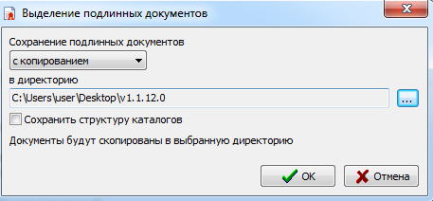

Рис. 26.

При повторном сохранении документа выдается информационное окно, приведенное на рис. 27.

**Информационное окно**

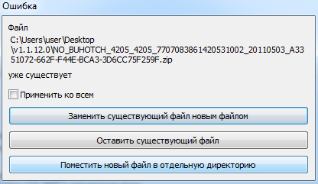

Рис. 27.

Элементы управления информационного окна предоставляют следующие возможности:

|  |  |  |
| --- | --- | --- |
| - поле <применить ко всем> | | предоставляет возможность применить ко всем файлам соответствующие действия; |
| -кнопка <Заменить  существующий файл новым  файлом> | | предоставляет возможность замены существующего файла новым файлом; |
| - кнопка <оставить существующий файл> - | | предоставляет возможность оставить существующий файл; |
| - кнопка <Поместить новый файл  в отдельную директорию> - | | предоставляет возможность выбора/создания каталога для размещения данного файла. |
|  |  |

После завершения действия по сохранению выдается информационное окно о количестве сохраненных документов, приведенное на рис. 28.

**Информационное сообщение**

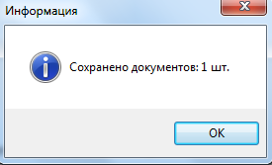

Рис. 28.

### Работа Мастера проверки ЭЦП в «тихом» режиме

Модуль проверки подлинности ЭЦП обеспечивает возможность «тихого» (внешнего) режима управления процессом обработки электронных документов налоговой и бухгалтерской отчетности, при котором проверка их подлинности осуществляется путем передачи процессу параметров командной строки, включая флаг тихого режима и последующего получения информации о ходе и результатах проверки в виде кода выхода из процесса. В данном режиме работы пользовательский интерфейс не отображается.

Запуск программы проверки подлинности документов на выполнение в командном режиме без отображения пользовательского интерфейса возможен с помощью следующей командной строки:

*путь к файлу программы/SfoBASignCheck.exe /s:<режим> /f:<путь к файлу/имя и тип файла>*,

где:

путь к файлу программы/SfoBASignCheck.exe - местоположение, имя и тип exe файла (SfoBASignCheck.exe) программы проверки подлинности документов;

/s:<режим> - режим управления процессом обработки документов налоговой и бухгалтерской отчетности:

/s:1 - режим «тихого» (внешнего) управления процессом обработки документов налоговой и бухгалтерской отчетности, при котором программа не выводит сообщения на экран и не требует взаимодействия с пользователем;

/s:0 – отключение «тихого» режима. В данном случае программа выводит сообщение на экран и может требовать взаимодействие с пользователем;

/d:<режим> ‑ режим выбора отображения информации в отчете о каждом проверенном документе:

/d:1 – основная информация;

/d:2 – расширенная информация;

/d:3 – диагностическая информация;

/f:<путь к файлу/имя и тип файла> - местоположение, имя и тип файла документа налоговой и бухгалтерской отчетности (zip файла или xml файла).

/m:<режим> - режим работы приложения;

/m:0 (по умолчанию) – режим отображения информации в отчете о каждом проверенном документе;

/m:1<режим> – получение даты действия сертификата CRL «FNS Russia» в формате dd.mm.yyyy;

/m:2<режим> - режим проведения форматно логического контроля (далее по тексту ФЛК) и формирование ФЛК;

/о:<имя выходного файла> (обязательный) - указывается имя выходного файла в формате htm для сохранения протокола ФЛК;

/m:3<режим> - проведение ФЛК, проверка ЭЦП и формирование протокола проверки ЭЦП;

/о:<имя выходного файла> (обязательный) – указывается имя выходного файла в формате html для сохранения протокола проверки;

/po:<имя выходного файла>- указывается имя выходного файла в формате txt для сохранения общего протокола проверки;

/p:<режим> - режим выбора отображения отчета по результатам проверки документа;

/р:1 – краткий отчет;

/р:2 – стандартный отчет;

/р:3 – полный отчет.

Результаты проверки подлинности документа налоговой и бухгалтерской отчетности помещаются в каталог файловой системы, в котором находится файл проверенного документа.

Примеры использования:

*"C:\Program Files (x86)\Банк-Аналитика\EXE\SfoBASignCheck" /f:C:\NO_BUH1_5243_5243_5243012511524301001_20110525_6E0BC63C-2753-BF43-A0AD-24C369179425.zip /s:1 /d:3*

*"C:\Program Files (x86)\Банк-Аналитика\EXE\SfoBASignCheck" /f:C:\NO_BUH1_5243_5243_5243012511524301001_20110525_6E0BC63C-2753-BF43-A0AD-24C369179425.zip /m:3 /о:flc8.htm /р3*

# Модуль визуализации документов

Модуль визуализации документов представляет собой комплекс, состоящий из следующих выполняющих взаимосвязанные функции компонентов:

* программы визуализации документа;
* программа выбора документов для визуализации.

Модуль визуализации документов может применяться самостоятельно или в составе другого комплекса (см. 5.1.3).

Визуализация документа предоставляет возможность просмотра и печати определенного пользователем файла (zip‑файла[17] или xml‑файла[18]), содержащего документ налоговой и бухгалтерской отчетности.

Выбор документов для визуализации предоставляет возможность просмотра и печати определенного пользователем документа налоговой и бухгалтерской отчетности из состава документов, файлы которых находятся в указанном пользователем каталоге.

## Запуск программы на выполнение

Запуск модуля визуализации документа и программы выбора документов для визуализации на выполнение возможен с помощью:

1. меню «Пуск» операционной системы Windows;
2. контекстного меню программы «Проводник» операционной системы Windows;
3. выполнения командной строки в командном режиме.

### Запуск программы на выполнение с помощью меню «Пуск» операционной системы Windows

Для запуска модуля визуализации документа на выполнение необходимо воспользоваться следующей ссылкой в меню «Пуск» операционной системы Windows:

**Пуск → Программы → Банк-Аналитика → Визуализация документов**.

Для запуска модуля выбора документов для визуализации на выполнение необходимо воспользоваться следующей ссылкой в меню «Пуск» операционной системы Windows:

**Пуск → Программы → Банк-Аналитика → Выбор документов для визуализации**.

### Запуск программы на выполнение с помощью контекстного меню программы «Проводник» операционной системы Windows

Для визуализации текущего документа налоговой и бухгалтерской отчетности (zip-файла или xml-файла) в программе «Проводник» операционной системы Windows необходимо воспользоваться следующей ссылкой контекстного меню этой программы:

**Открыть с помощью →  
Программа визуализации документов налоговой и бухгалтерской отчетности**.

Для предоставления возможности визуализации документов налоговой и бухгалтерской отчетности, находящихся в текущем каталоге файловой системы, в программе «Проводник» операционной системы Windows необходимо воспользоваться следующей ссылкой контекстного меню этой программы: **Просмотреть в Банк-Аналитика**.

### Запуск программы на выполнение с помощью выполнения командной строки в командном режиме

Запуск модуля визуализации документа на выполнение в командном режиме возможен с помощью следующей командной строки:

**путь к файлу программы/BA.exe [путь к файлу/имя и тип файла]**,

где:

путь к файлу программы/BA.exe ‑ местоположение, имя и тип exe‑файла (BA.exe) программы визуализации документов;

путь к файлу/имя и тип файла – местоположение, имя и тип файла документа налоговой и бухгалтерской отчетности (zip-файла или xml-файла) (необязательный параметр). При запуске программы на выполнение без указания этого параметра выводится окно выбора файла для визуализации.

Запуск программы выбора документов для визуализации на выполнение в командном режиме возможен с помощью следующей командной строки:

**путь к файлу программы/BA.exe [путь к каталогу файловой системы]**,

где:

путь к файлу программы/BA.exe ‑ местоположение, имя и тип exe‑файла (BA.exe) программы выбора документов для визуализации;

путь к каталогу файловой системы – местоположение каталога файловой системы, в котором находятся файлы необходимых пользователю документов налоговой и бухгалтерской отчетности (необязательный параметр). При запуске программы на выполнение без указания этого параметра выводится окно выбора каталога файловой системы, из которого предполагается выбор документов налоговой и бухгалтерской отчетности для визуализации.

### Сообщения программы при запуске на выполнение

Сообщения модуля визуализации документов, выдаваемые ею при запуске на выполнение, приведены в следующей таблице.

Таблица 5 Сообщения модуля визуализации документов, выдаваемые ею при запуске на выполнение.

|  |  |  |  |
| --- | --- | --- | --- |
| № | Текст сообщения | Причина появления сообщения | Предлагаемые дальнейшие действия пользователя |
|  | Не прошла проверка: содержимое файла не удовлетворяет приказу ФНС России от 25.02.2011 г. № ММВ-7-6/179@ или приказу ФНС России от 01.04.2011 № ММВ-7-6/245@ | XML файл отчетности не соответствует формату, утвержденному приказу ФНС России от 25.02.2011 г. № ММВ-7-6/179@ или приказу ФНС России от 01.04.2011 № ММВ-7-6/245@ | Просмотреть файл с помощью стандартной программы просмотра XML файлов. |
|  | Не прошла проверка: не удалось распаковать архив, убедитесь в целостности архивного файла | Zip файл поврежден, либо была ошибка чтения указанного пользователем файла | Проверить существование указанного файла и наличие доступа к нему – попробуйте скопировать этот файл в другое место и открыть там.  Восстановить или перезаписать файл. Если файл находится на сменном носителе - попробовать переписать его на жесткий диск и открыть там. |
|  | Не прошла проверка: не выбран файл | Пользователь нажал кнопку <Отмена> в диалоге выбора файла для визуализации. | Выбрать файл. |

## Организация интерфейса программы визуализации документа

После запуска модуля визуализации документа на выполнение на экране появляется окно визуализации документа, приведённое на рис. 29, визуализирующее выбранный документ в установленном ФНС виде.

**Окно визуализации документа**

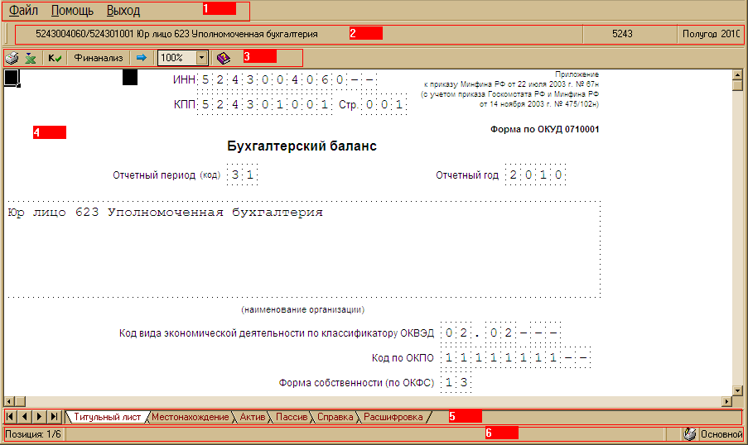

Рис.29.

В окне визуализации доступны следующие элементы управления:

1. меню

2. панель информация о налогоплательщике, налоговом органе и отчетном периоде;

3. панель инструментов

4. поле просмотра документа

5. панель навигации по страницам документа;

и информационные элементы:

6. панель состояния

Элементы управления окна визуализации документа предоставляют следующие возможности:

* пункт меню Файл - Открыть‑ предоставляет возможность выбора другого файла для визуализации в этом окне;
* пункт меню Помощь - О программе предоставляет возможность просмотра сведений о разработчике и версии программы;
* пункт меню Помощь-Руководство ‑ предоставляет возможность просмотра данного руководства;
* пункт меню Выход ‑ предоставляет возможность завершения работы программы;
* кнопка  <Печать> ‑ предоставляет возможность печати визуализируемого документа (горячие клавиши Ctrl+P);
* кнопка  <Выгрузка в Excel> ‑ предоставляет возможность выгрузки в Excel визуализируемого документа (горячие клавиши Ctrl+E);
* кнопка  <Контроль документа> - предоставляет возможность проверки заполнения документов на их полноту, целостность и арифметический контроль введенных показателей (горячая клавиши F6);
* кнопка <Финанализ> ‑ предоставляет возможность получения отчета с финансовым анализом визуализируемого документа (горячая клавиша F7);
* кнопка  <Перейти> ‑ предоставляет возможность перемещения по визуализируемому документу на заданное количество листов (горячие клавиши Ctrl+G);
* выпадающее меню с масштабом - предоставляет возможность изменения масштаба отображения визуализируемого документа;
* кнопка  <Справка> ‑ предоставляет возможность просмотра контекстной справки (горячая клавиша F1);
* кнопки и закладки на панели навигации – предоставляют возможность перемещения по листам визуализируемого документа (горячие клавиши Ctrl+PgUp Ctrl+PgDn).

В поле просмотра документа, внизу каждого листа документа выводится результат проверки ЭЦП документа (см. Таблицу 4). В случае, когда в модуле настройки отключена проверка ЭЦП при визуализации, выводится сообщение «Проверка ЭЦП отключена».

### Работа программы из контекстного меню программы «Проводник»

Работа модуля из контекстного меню идентично работе программы из меню Пуск (см. 5.2.2), за исключением предварительного диалога выбора файла.

### Работа программы из меню «Пуск» операционной системы Windows

При запуске модуля из меню «Пуск» операционной системы Windows появляется стандартный диалог выбора файла Windows. В этом диалоговом окне имеется возможность задать тип выбираемого для визуализации файла: zip или xml. После выбора файла, файл визуализируется в окне визуализации файла с возможностью просмотра документа.

#### Просмотр документа

При загрузке документа в модуль визуализации происходит вызов модуля проверки подлинности документов, который возвращает сообщение о результате проверки. В случае неподтверждения подлинности либо невозможности проверки подлинности, внизу каждой страницы документа будет выводиться сообщение с результатом проверки.

Для перемещения по одной странице документа можно использовать полосы прокрутки, курсорные клавиши, клавиши [PgUp] [PgDn], колесо прокрутки мыши.

Для перемещения по страницам документа можно использовать закладки и кнопки панели навигации или клавиши [Ctrl+PgUp] [Ctrl+PgDn].

Изменение масштаба отображения документа производится путем записи нужного значения в поле с масштабом на панели инструментов. Если необходимо установить одинаковый масштаб на все страницы документа, то:

* раскройте выпадающий список масштабов на панели инструментов, нажав кнопку со стрелкой вниз, справа от значения масштаба;
* в списке выберите 🡪Дополнительно;
* в появившемся окне укажите нужный масштаб, установите флажок 🡪Применить ко всем страницам, нажмите кнопку ОК.

#### Печать документа

Для печати документа нажмите кнопку  на панели инструментов или клавиши [Ctrl+P].

В появившемся после этого окне (Рис.30) можно задать параметры печати:

**Окно настройки параметров печати**

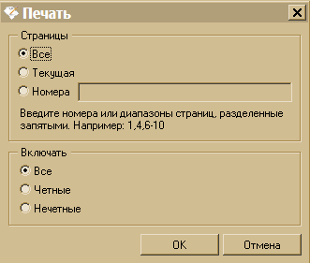

Рис.30.

Элементы управления окна параметров печати документа предоставляют следующие возможности:

* варианты Все/Текущая/Номера ‑ предоставляет возможность выбора варианта печати документа – всех листов документа, текущего листа или листов указанных номеров;
* варианты Все/Четные/Нечетные - предоставляет возможность выбора варианта печати документа – всех листов документа, четных или нечетных номеров;
* кнопка <ОК> ‑ предоставляет возможность отправки документа с выбранными параметрами на печать;
* кнопка <Отмена> ‑ предоставляет выйти из окна без печати.

#### Выгрузка документа в MS Excel

Для выгрузки документа нажмите кнопку  на панели инструментов.

В появившемся после этого окне (аналогичном окну настроек печати) можно задать параметры выгрузки.

По кнопке <ОК> документ будет выгружен в MS Excel, по окончании выгрузки запустится MS Excel с выгруженным документом.

#### Проверка заполнения документов на их полноту, целостность и арифметический контроль введенных показателей

Для проверки заполнения документа нажмите кнопку  на панели инструментов. Появится окно «Контроль документа» с индикатором выполнения. По завершении проверки выйдет либо сообщение «При контроле замечания не обнаружены» либо поле просмотра документа разделится надвое и в нижней части появится список замечаний.

#### Расчет основных финансовых показателей

Для расчета финансовых показателей нажмите кнопку <Финанализ> на панели инструментов. Появится окно «Финансовый анализ» с индикатором выполнения. По завершении расчета проверки выйдет отчет с показателями, которые было возможно рассчитать на основании просматриваемого документа.

Для печати отчета нажмите кнопку <Печать>

Для возврата к просмотру документа нажмите кнопку <Отмена>.

#### Завершение работы в модуле

Для завершения просмотра документа нажмите кнопку <X> в правом верхнем углу окна модуля визуализации, либо выберите пункт меню Выход.

## Организация интерфейса программы выбора документов для визуализации

После запуска программы выбора документов на выполнение на экране появляется окно выбора документов, приведённое на рис. 31, визуализирующее выбранный документ в установленном ФНС России виде.

**Окно выбора документов**

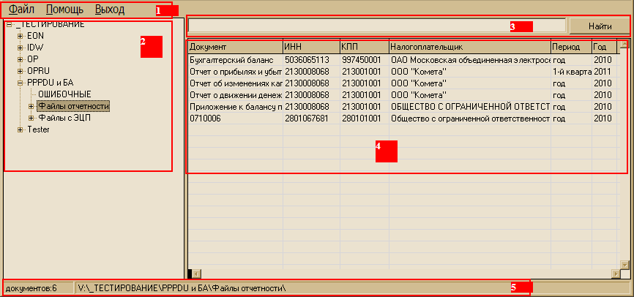

Рис. 31.

В окне выбора документа доступны следующие элементы управления:

1. меню;

2. панель со структурой каталогов(папок);

3. поле поиска документа;

4. панель со списком документов и информационные элементы:

5. панель состояния

Элементы управления окна визуализации документа предоставляют следующие возможности:

* пункт меню  Файл-Открыть ‑ предоставляет возможность визуализации выбранного документа, то же самое происходит по нажатию клавиши Enter;
* пункт меню  Файл-Свойства ‑ предоставляет возможность просмотра текстового файла, содержащего информацию о выбранном документе (имя файла, наименование налогоплательщика, отчетного периода, отчета и, если имеется в наличии, протокола проверки файла), то же самое происходит по нажатию клавиш Ctrl+P;
* пункт меню Файл-Показать квитанцию – предоставляет возможность просмотра документа «Квитанция о приеме налоговой декларации (расчета) в электронном виде», содержащегося в выбранном файле, то же самое происходит по нажатию клавиш Ctrl+K;
* пункт меню  Файл-Выбрать другую папку ‑ предоставляет возможность смены папки, в которой происходит выбор документов;
* пункт меню  Помощь-Помощь ‑ предоставляет возможность просмотра контекстной помощи;
* пункт меню  Помощь-О программе ‑ предоставляет возможность просмотра сведений о разработчике и версии программы;
* пункт меню Помощь-Руководство ‑ предоставляет возможность просмотра данного руководства;
* пункт меню Выход ‑ предоставляет возможность завершения работы программы;
* панель со структурой каталогов  ‑ предоставляет возможность смены подкаталога для выбора документов;
* поле поиска документа ‑ предоставляет возможность ввода фрагмента реквизита документа (ИНН/КПП/Наименование/Вид Документа/Период/Год) для дальнейшего поиска документов в списке документов, в чьих реквизитах содержится выбранный фрагмент;
* панель со списком документов ‑ предоставляет возможность просмотра документов, содержащихся в выбранном подкаталоге;

### Работа программы из контекстного меню программы «Проводник»

Работа программы из контекстного меню идентична работе программы из меню Пуск (см. 5.3.2), за исключением предварительного диалога выбора папки.

### Работа программы из меню «Пуск» операционной системы Windows

При запуске программы из меню «Пуск» операционной системы Windows появляется стандартный диалог выбора папки Windows. После выбора папки, появляется окно выбора документов (Рис.31.) для просмотра подкаталогов выбранной папки и выбора документов, находящихся в них.

#### Смена папки выбора документов

Если во время работы с программой выбора документов возникла необходимость смены папки – выберите пункт меню Файл/Выбрать другую папку.

#### Визуализация документа

Для показа документа в модуле визуализации дважды щелкните по нужной строке в правом списке мышкой.

#### Просмотр квитанции о приеме налоговой декларации (расчета) в электронном виде

Для просмотра квитанции о приеме налоговой декларации (расчета) в электронном виде, содержащейся в выбранном файле выберите пункт меню Файл/Показать квитанцию. Квитанция будет показана в модуле визуализации.

#### Сортировка списка документов

Для сортировки списка документов нажмите на заголовок колонки, по которой хотите его отсортировать

#### Поиск документов

Для поиска нужного документа в списке введите искомый текст в текстовое поле и нажмите кнопку <Найти>

#### Завершение работы с программой выбора документов

Для выхода из модуля кнопку <X> в правом верхнем углу окна модуля или выберите пункт меню Выход.

# 

# Приложение 1. Перечень нормативных документов, использованных при создании ПП

* Приказ ФНС России от 24.12.2007 г. № ММ-3-13/693@ "Об утверждении Справочника периодов применения форматов представления в электронном виде налоговых деклараций, расчетов (уточненных налоговых деклараций, расчетов), бухгалтерской отчетности и иных документов, служащих для исчисления и уплаты налогов и сборов (СППФД)";
* Приказ Минфина РФ от 22.07.2003 г. № 67н "О формах бухгалтерской отчетности организаций";
* Приказ Минфина РФ от 28.06.2010 г. № 63н "Об утверждении Положения по бухгалтерскому учету «Исправление ошибок в бухгалтерском учете и отчетности (ПБУ 22/10)";
* Приказ ФНС России от 25.02.2011 г. № ММ-7-6/179@ "Об утверждении форматов представления налоговых деклараций, бухгалтерской отчетности и иных документов, служащих основанием для исчисления и уплаты налогов и сборов, в электронном виде (на основе XML) (версия 5)";
* Приказ Минфина РФ от 02.07.2010 г. № 66н "О формах бухгалтерской отчетности организаций";
* Приказ ФНС России от 01.04.2011 ММВ-7-6/245@ "Об утверждении формата бухгалтерской отчетности";
* Указание ЦБ РФ от 16.01.2004 № 1376-У в редакции Указания ЦБ РФ от 06.11.2008 № 2121-У «О перечне, формах и порядке составления и представления форм отчетности кредитных организаций в Центральный банк Российской Федерации»;
* [Указание](garantF1://12071690.0) ЦБР от 12.11.2009 N 2332-У "О перечне, формах и порядке составления и представления форм отчетности кредитных организаций в Центральный банк Российской Федерации" (с изменениями [от 12.05.2011 N 2627-У](garantF1://12085781.0), [от 09.12.2011 N 2742-У](garantF1://70007797.0));
* Приказ ФНС России от 25.12.2008 №ММ-3-6/684@ «Об утверждении форматов представления бухгалтерской отчетности кредитных организаций в электронном виде (на основе XML) (версия 5)» ;
* Приказ ФНС России от 19.12.2011 ММВ-7-6/942@ "Об утверждении формата бухгалтерской отчетности";
* Приказ ФНС России от 23.01.2012 ММВ-7-6/15@ "Об утверждении форматов представления бухгалтерской отчетности кредитных организаций в электронном виде";
* Приказ ФНС России от 15.12.2012 ММВ-7-6/87@ "Об утверждении формата бухгалтерской отчетности";
* Приказ ФНС России от 16.11.2012 № ММВ-7-6/881@ "Об утверждении формата представления бухгалтерской отчетности субъектов малого предпринимательства в электронной форме";
* Приказ ФНС России от 25.01.2013 № ММВ-7-6/34@ "Об утверждении формата представления бухгалтерской отчетности субъектов малого предпринимательства в электронной форме";
* Приказ ФНС России от 28.02.2008 № ММ-3-6/80@ «Об утверждении формата представления налоговых деклараций, бухгалтерской отчетности и иных документов, служащих для исчисления и уплаты налогов и сборов, в электронном виде (на основе XML) (версия 5)» ;
* Приказ ФНС России от 28.04.2009 № ММ-7-6/266@ «Об утверждении формата представления налоговых деклараций, бухгалтерской отчетности и иных документов, служащих для исчисления и уплаты налогов и сборов, в электронном виде (на основе XML) (версия 5)» ;
* Приказ ФНС России от 05.02.2010 № ММ-7-6/38@ «Об утверждении формата представления налоговых деклараций, бухгалтерской отчетности и иных документов, служащих для исчисления и уплаты налогов и сборов, в электронном виде (на основе XML) (версия 5)» ;
* Приказ ФНС России от 25.11.2010 №ММВ-7-3/654@ «Об утверждении формата представления налоговых деклараций, бухгалтерской отчетности и иных документов, служащих для исчисления и уплаты налогов и сборов, в электронном виде (на основе XML) (версия 5)» ;
* Приказ ФНС России от 10.11.2011 №ММВ-7-3/760@ «Об утверждении формата представления налоговых деклараций, бухгалтерской отчетности и иных документов, служащих для исчисления и уплаты налогов и сборов, в электронном виде (на основе XML) (версия 5)» ;
* Приказ ФНС России от 24.08.2009 №ШТ-7-6/429@ «Об утверждении формата представления налоговых деклараций, бухгалтерской отчетности и иных документов, служащих для исчисления и уплаты налогов и сборов, в электронном виде (на основе XML) (версия 5)» ;
* Приказ ФНС России от 05.02.2009 г. №ММ-7-6/56@ «Об утверждении формата представления налоговых деклараций, бухгалтерской отчетности и иных документов, служащих для исчисления и уплаты налогов и сборов, в электронном виде (на основе XML) (версия 5)» ;
* Приказ ФНС России от 12.01.2010 г. №ММ-7-6/4@ «Об утверждении формата представления налоговых деклараций, бухгалтерской отчетности и иных документов, служащих для исчисления и уплаты налогов и сборов, в электронном виде (на основе XML) (версия 5)» ;
* Приказ ФНС России от 23.01.2012 № ММВ-7-3/13@ «Об утверждении формата представления налоговых деклараций, бухгалтерской отчетности и иных документов, служащих для исчисления и уплаты налогов и сборов, в электронном виде (на основе XML) (версия 5)» ;
* Приказ ФНС России от 24.08.2009 г № ШТ-7-6/428@ «Об утверждении формата представления налоговых деклараций, бухгалтерской отчетности и иных документов, служащих для исчисления и уплаты налогов и сборов, в электронном виде (на основе XML) (версия 5)» ;
* Приказ ФНС России от 21.07.2011 Г № ММВ-7-6/458@ «О внесении изменений в приказ ФНС России от 24.08.2009 N ШТ-7-6/428@»;
* Приказ ФНС России от 31.12.2009 № ММ-7-6/730@ «Об утверждении формата представления налоговых деклараций, бухгалтерской отчётности и иных документов, служащих основанием для исчисления и уплаты налогов и сборов, в электронном виде (на основе XML) (версия 5)» ;
* Приказ ФНС России от 17.04.2012 №ММВ-7-6/244@ «О внесении изменений в приказ ФНС России от 31.12.2009 № ММ-7-6/730@ «Об утверждении формата представления налоговых деклараций, бухгалтерской отчётности и иных документов, служащих основанием для исчисления и уплаты налогов и сборов, в электронном виде (на основе XML) (версия 5)» ;
* Приказ ФНС России от 24.06.2008 №ММ-3-6/287@ «Об утверждении формата представления налоговых деклараций, бухгалтерской отчетности и иных документов, служащих основанием для исчисления и уплаты налогов и сборов, в электронном виде (на основе XML) (версия 5)»;
* Приказ ФНС России от 10.02.2010 №ММ-7-6/42@ «Об утверждении форматов представления налоговых деклараций, бухгалтерской отчетности и иных документов, служащих основанием для исчисления и уплаты налогов и сборов, в электронном виде (на основе XML) (версия 5)» ;
* Приказ ФНС России от 15.12.2010 №ММВ-7-3/730@ «Об утверждении формы и формата налоговой декларации по налогу на прибыль организаций, Порядка ее заполнения» ;
* Приказ ФНС России от 22.03.2012 №ММВ-7-3/174@ «Об утверждении формы и формата представления налоговой декларации по налогу на прибыль организаций, Порядка её заполнения» ;
* Приказ ФНС России от 09.04.2008 №ММВ-3-6/148@ "Об утверждении формата представления налоговых деклараций, бухгалтерской отчетности и иных документов, служащих для исчисления и уплаты налогов и сборов, в электронном виде (на основе XML) (версия 5)" ;
* Приказ Федеральной налоговой службы от 24.11.2011 № ММВ-7-11/895@  
  "Об утверждении форм и форматов представления в электронном виде налоговой декларации и налогового расчета по авансовому платежу по налогу на имущество организаций и порядков их заполнения";
* Приказ ФНС России от 25.01.2013 № ММВ-7-6/35@ «Об утверждении формата представления бухгалтерской отчетности в электронной форме» ;
* Приказ ФНС России от 03.09.2013 № ММВ-7-6/313@ «Об утверждении формата представления бухгалтерской (финансовой) отчетности в электронной форме» ;
* Приказ ФНС России от 03.09.2013 № ММВ-7-6/311@ «Об утверждении формата представления бухгалтерской (финансовой) отчетности субъектов малого предпринимательства в электронной форме» ;
* Приказ ФНС России от 12.11.2013 № ММВ-7-6/491@ «О внесении изменений в приказ ФНС России от 24.08.2009 № ШТ-7-6/428@»;
* Приказ ФНС России от 12.11.2013 № ММВ-7-6/492@ «О внесении изменений в приказ ФНС России от 24.08.2009 № ШТ-7-6/429@»;
* Приказ ФНС России от 14.11.2013 № ММВ-7-3/501@ «О внесении изменений в приказы ФНС России»;
* Приказ ФНС России от 26.11.2013 № ММВ-7-6/524@ «О внесении изменений в приказ ФНС России от 31.12.2009 № ММ-7-6/730@»;
* Приказ ФНС России от 05.11.2013 № ММВ-7-11/478@ «О внесении изменений в приложения к приказу ФНС России от 24 ноября 2011 г. N ММВ-7-11/895 "Об утверждении форм и форматов представления в электронном виде налоговой декларации и налогового расчета по авансовому платежу по налогу на имущество организаций и порядков их заполнения» ;
* Приказ ФНС России от 04.07.2014 № ММВ-7-3/353@ «Об утверждении формы налоговой декларации по единому налогу на вмененный доход для отдельных видов деятельности, порядка её заполнения, а также формата представления налоговой декларации по единому налогу на вмененный доход для отдельных видов деятельности в электронной форме»;
* Приказ ФНС России от 04.07.2014 № ММВ-7-3/352@ «Об утверждении формы налоговой декларации по налогу, уплачиваемому в связи с применением упрощенной системы налогообложения, порядка её заполнения, а также формата представления налоговой декларации по налогу, уплачиваемому в связи с применением упрощенной системы налогообложения, в электронной форме»;
* Приказ ФНС России от 28.07.2014 № ММВ-7-3/384@ «Об утверждении формы налоговой декларации по единому сельскохозяйственному налогу, порядка ее заполнения, а также формата представления налоговой декларации по единому сельскохозяйственному налогу в электронной форме»;
* Приказ ФНС России от 29.10.2014 № ММВ-7-3/558@ «Об утверждении формы налоговой декларации по налогу на добавленную стоимость, порядка её заполнения, а также формата представления налоговой декларации по налогу на добавленную стоимость в электронной форме»;
* Приказ ФНС России от 26.11.2014 № ММВ-7-3/600@ «Об утверждении формы налоговой декларации по налогу на прибыль организаций, порядка её заполнения, а также формата представления налоговой декларации по налогу на прибыль организаций в электронной форме»;
* Приказ ФНС России от 24.12.2014 № ММВ-7-11/671@ «Об утверждении формы налоговой декларации по налогу на доходы физических лиц (форма 3-НДФЛ), порядка её заполнения, а также формата представления налоговой декларации по налогу на доходы физических лиц в электронной форме» ;
* Приказ ФНС России от 25.12.2015 №ММВ-7-11/544@ "О внесении изменений в приложения к приказу Федеральной налоговой службы от 24.12.2014 N ММВ-7-11/671@ "Об утверждении формы налоговой декларации по налогу на доходы физических лиц (форма 3-НДФЛ), порядка ее заполнения, а также формата представления налоговой декларации по налогу на доходы физических лиц в электронной форме" (Зарегистрировано в Минюсте России 30.01.2015 N 35796)";
* Приказ ФНС России от 31.12.2015 №АС-7-6/710@ "Об утверждении формата представления упрощенной бухгалтерской (финансовой) отчетности в электронной форме";
* Приказ ФНС России от 31.12.2015 №АС-7-6/711@ "Об утверждении формата представления бухгалтерской (финансовой) отчетности в электронной форме";
* Приказ ФНС России от 22.12.2015 №ММВ-7-3/590@ "О внесении изменений в приложения к приказу Федеральной налоговой службы от 04.07.2014 N ММВ-7-3/353@";
* Приказом ФНС России от 17.02.2016 №ММВ-7-6/86@ «Об утверждении форматов представления бухгалтерской отчетности кредитных организаций в электронной форме";
* Приказ ФНС России от 01.02.2016 №ММВ-7-3/51@ "О внесении изменений в приложения к приказу ФНС России от 28.07.2014 N ММВ-7-3/384@";
* Приказ ФНС России от 26.02.2016 №ММВ-7-3/99@ "Об утверждении формы налоговой декларации по налогу, уплачиваемому в связи с применением упрощенной системы налогообложения, порядка её заполнения, а также формата представления налоговой декларации по налогу, уплачиваемому в связи с применением упрощенной системы налогообложения, в электронной форме";
* Приказ ФНС России от 14.10.2015 № ММВ-7-11/450@ "Об утверждении формы расчета сумм налога на доходы физических лиц, исчисленных и удержанных налоговым агентом (форма 6-НДФЛ), порядка ее заполнения и представления, а также формата представления расчета сумм налога на доходы физических лиц, исчисленных и удержанных налоговым агентом, в электронной форме";
* Приказ ФНС России от 05.06.2015 № ММВ-7-17/227@ «Об утверждении форм справок о состоянии расчетов по налогам, сборам, пеням, штрафам, процентам, порядка их заполнения и форматов представления справок в электронной форме»;
* Приказ ФНС России от 21.04.2014 № ММВ-7-8/378@ «Об утверждении формы справки об исполнении налогоплательщиком (плательщиком сбора, налоговым агентом) обязанности по уплате налогов, сборов, пеней, штрафов, процентов, порядка ее заполнения и формата ее представления в электронной форме по телекоммуникационным каналам связи» ;
* Приказ ФНС России от 10.10.2016 № ММВ-7-11/552@ "О внесении изменений в приложения к приказу Федеральной налоговой службы от 24.12.2014 N ММВ-7-11/671@";
* Приказ ФНС России от 19.10.2016 № ММВ-7-3/572@ "Об утверждении формы налоговой декларации по налогу на прибыль организаций, порядка ее заполнения, а также формата представления налоговой декларации по налогу на прибыль организаций в электронной форме";
* Приказ ФНС России от 19.10.2016 № ММВ-7-3/574@ "О внесении изменений в приложения к приказу Федеральной налоговой службы от 04.07.2014 N ММВ-7-3/353@";
* Приказ ФНС России от 20.03.2017 № ММВ-7-6/228@ «Об утверждении рекомендуемых форматов представления бухгалтерской (финансовой) отчетности в электронной форме»;
* Приказ ФНС России от 20.12.2016 №ММВ-7-3/696@ «О внесении изменений и дополнений в приложения к приказу Федеральной налоговой службы от 29 октября 2014 года №ММВ-7-3/558@»;
* Приказ ФНС России от 31.03.2017 г. N ММВ-7-21/271@ "Об утверждении форм и форматов представления налоговой декларации по налогу на имущество организаций и налогового расчета по авансовому платежу по налогу на имущество организаций в электронной форме и порядков их заполнения";
* Приказ ФНС России от 04.04.2017 № ММВ-7-6/283@ “О внесении изменений в приказ ФНС России от 13.06.2013 № ММВ-7-6/196@”;
* Приказ ФНС России от 28.12.2016 № ММВ-7-17/722@ “Об утверждении форм справок о состоянии расчетов по налогам, сборам, страховым взносам, пеням, штрафам, процентам, порядка их заполнения и форматов представления справок в электронной форме”;
* Письмо ФНС России от 29.05.2017 №3-2-15/013@;
* Письмо ФНС России от 13.06.2017 № 21-1-09/0158@;
* Приказ ФНС России от 25.10.2017 № ММВ-7-11/822@ "О внесении изменений в приложения к приказу Федеральной налоговой службы от 24.12.2014 N ММВ-7-11/671@ "Об утверждении формы налоговой декларации по налогу на доходы физических лиц (форма 3-НДФЛ), порядка ее заполнения, а также формата представления налоговой декларации по налогу на доходы физических лиц в электронной форме";
* Приказ ФНС России от 17.01.2018 № ММВ-7-11/18@ «О внесении изменений в приложения к приказу Федеральной налоговой службы от 14.10.2015 № ММВ-7-11/450@»;
* Приказ ФНС России от 15.02.2018 №ММВ-7-6/96@ «О внесении изменений в приказ ФНС России от 20.03.2017 № ММВ-7-6/228@».

# Приложение 2. Состав набора входных данных

Описание формата приведено в документе ФНС России «Требования к составу электронных документов, заверенных ЭЦП налогового органа, представляемых налогоплательщиком по месту требования» (далее – Требования)[19].

Общая схема пакета представлена на рисунке.

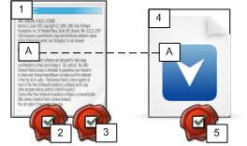

Условные обозначения:

1. Документ «Электронный документ с файлом налоговой декларации (расчета) или бухгалтерской отчетности» (Требования, п.3.2, подпункт 1);
2. Файл ЭЦП налогоплательщика (представителя) под файлом налоговой декларации (расчета) или бухгалтерской отчетности (Требования, п.3.2, подпункт 2);
3. Файл ЭЦП налогового органа под файлом налоговой декларации (расчета) или бухгалтерской отчетности (Требования, п.3.2, подпункт 3);
4. Документ «Квитанция о приеме налоговой декларации (расчета) или бухгалтерской отчетности» (Требования, п.3.2, подпункт 4);
5. Файл ЭЦП налогового органа под квитанцией о приеме налоговой декларации (расчета) или бухгалтерской отчетности (Требования, п.3.2, подпункт 5);

# Приложение 3. Протокол входного контроля

|  |  |
| --- | --- |
| ПРОТОКОЛ  № ______ от _________________ г.  ВХОДНОГО КОНТРОЛЯ | |
| 1. Объект проверки:  *Сокращенное фирменное наименование кредитной организации (ее филиала), регистрационный номер (порядковый номер филиала)*   2. Основание для проведения проверки:   |  |  | | --- | --- | |  | Пл Плановая, в соответствии со Сводным планом комплексных и тематических проверок на 20___ г. | |  | | |  | Внеплановая, в соответствии с |   3. Дата и номер поручения на проведение проверки кредитной организации (ее филиала):  РЕЗУЛЬТАТЫ ПРОВЕРКИ  Прошли входной контроль |

|  |  |  |  |  |
| --- | --- | --- | --- | --- |
| **№ п/п** | **Имя пакета** | **Путь** | **Данные налогоплательщика** | **Данные отчётности** |

**Не прошли входной контроль**

|  |  |  |  |
| --- | --- | --- | --- |
| **№**  **п/п** | **Имя файла** | **Путь** | **Ошибка** |

|  |
| --- |
| Всего:  Прошли проверку:  Не прошли проверку: |

|  |
| --- |
| Фамилии, подписи лиц, производивших проверку:  Ответственный исполнитель  Руководитель |

# 

# Приложение 4. ПРОТОКОЛ ПРОВЕРКИ ЭЦП (КРАТКИЙ ОТЧЕТ)

ПРОТОКОЛ

ПРОВЕРКИ ЭЛЕКТРОННОЙ ЦИФРОВОЙ ПОДПИСИ

№_______ от ______________ г.

1. Объект проверки:

*Сокращенное фирменное наименование кредитной организации (ее филиала), регистрационный номер (порядковый номер филиала)*  
   
2. Основание для проведения проверки:

|  |  |
| --- | --- |
|  | Плановая, в соответствии со Сводным планом комплексных и тематических проверок на 20___ г. |
|  | Внеплановая, в соответствии с |

3. Дата и номер поручения на проведение проверки кредитной организации (ее филиала):

РЕЗУЛЬТАТЫ ПРОВЕРКИ

|  |  |  |  |  |  |
| --- | --- | --- | --- | --- | --- |
| **Налогоплательщик** | **Наименование документа** | **ИНН / КПП** | **Период отчётности** | **Файл** | **Статус** |
|  |  |  |  |  |  |

Количество подлинных документов:

Количество документов, подлинность которых не может быть установлена:

Количество документов, не признанных подлинными:

Фамилии, подписи лиц, производивших проверку:

Ответственный исполнитель ___________________

Руководитель ___________________

# Приложение 5. ПРОТОКОЛ ПРОВЕРКИ ЭЦП (СТАНДАРТНЫЙ ОТЧЕТ)

ПРОТОКОЛ

ПРОВЕРКИ ЭЛЕКТРОННОЙ ЦИФРОВОЙ ПОДПИСИ

№_______ от ______________ г.

1. Объект проверки:

*Сокращенное фирменное наименование кредитной организации (ее филиала), регистрационный номер (порядковый номер филиала)*  
   
2. Основание для проведения проверки:

|  |  |
| --- | --- |
|  | Пл Плановая, в соответствии со Сводным планом комплексных и тематических проверок на 20___ г. |
|  | |
|  | Внеплановая, в соответствии с |

3. Дата и номер поручения на проведение проверки кредитной организации (ее филиала):

РЕЗУЛЬТАТЫ ПРОВЕРКИ

|  |  |  |  |
| --- | --- | --- | --- |
|  |  |  |  |
| Налогоплательщик | | Наименование документа | |
|  | |  | |
| ИНН / КПП | ОГРН | Период отчётности | |
|  |  |  | |
| Файл | | Хеш документа | |
|  | |  | |
| |  |  | | --- | --- | | ДАТА ПОДПИСИ: | ВРЕМЯ ПРОВЕРКИ: | | | | |
|  | | | |
|  | | | |

Количество подлинных документов:

Количество документов, подлинность которых не может быть установлена:

Количество документов, не признанных подлинными:

Фамилии, подписи лиц, производивших проверку:

Ответственный исполнитель ___________________

Руководитель ___________________

# Приложение 6. ПРОТОКОЛ ПРОВЕРКИ ЭЦП (ПОЛНЫЙ ОТЧЕТ)

ПРОТОКОЛ

ПРОВЕРКИ ЭЛЕКТРОННОЙ ЦИФРОВОЙ ПОДПИСИ

№_______ от ______________ г.

1. Объект проверки:

*Сокращенное фирменное наименование кредитной организации (ее филиала), регистрационный номер (порядковый номер филиала)*  
   
2. Основание для проведения проверки:

|  |  |
| --- | --- |
|  | Пл Плановая, в соответствии со Сводным планом комплексных и тематических проверок на 20___ г. |
|  | |
|  | Внеплановая, в соответствии с |

3. Дата и номер поручения на проведение проверки кредитной организации (ее филиала):

РЕЗУЛЬТАТЫ ПРОВЕРКИ

|  |  |  |  |
| --- | --- | --- | --- |
|  |  |  |  |
| Налогоплательщик | | Наименование документа | |
|  | |  | |
| ИНН | КПП | Период отчётности | |
|  |  |  | |
| Файл | | Хеш документа | |
|  | |  | |
| |  |  | | --- | --- | | ДАТА ПОДПИСИ: | ВРЕМЯ ПРОВЕРКИ: | | | | |
| Тело подписи | | | |
|  | | | |
|  | | | |

Количество подлинных документов:

Количество документов, подлинность которых не может быть установлена:

Количество документов, не признанных подлинными:

Фамилии, подписи лиц, производивших проверку:

Ответственный исполнитель ___________________

Руководитель ___________________

# Приложение 7. Информация о результатах проверки ЭЦП (основная)

ИМЯПАКЕТА: C:\Users\user\Desktop\ NO_BUHOTCH_4205_4205_7707083861420531002_20110503_A3351072-662F-F44E-BCA3-3D6CC75F259F.zip

ИМЯФАЙЛА: NO_BUHOTCH_4205_4205_7707083861420531002_20110503_A3351072-662F-F44E-BCA3-3D6CC75F259F.xml

ОСНОВНОЕ: Документ прошёл проверку подлинности

ДОПОЛНИТЕЛЬНОЕ: Установлена подлинность ЭП должностного лица налогового органа на документе и на квитанции о приёме документа налоговым органом. Сертификат ключа подписи должностного лица налогового органа выдан 05.05.2012 УЦ ФНС России

ДАТАПРОВЕРКИ: 2012.10.16, 18:13

ДАТАПОДПИСИ: 2012.10.11, 18:19

КОДВОЗВРАТА: 101

@@@

# Приложение 8. Информация о результатах проверки ЭЦП (расширенная)

ИМЯПАКЕТА:C:\Users\user\Desktop\NO_BUHOTCH_4205_4205_7707083861420531002_20110503_A3351072-662F-F44E-BCA3-3D6CC75F259F.zip

ИМЯФАЙЛА: NO_BUHOTCH_4205_4205_7707083861420531002_20110503_A3351072-662F-F44E-BCA3-3D6CC75F259F.xml

ОСНОВНОЕ: Документ прошёл проверку подлинности

ДОПОЛНИТЕЛЬНОЕ: Установлена подлинность ЭП должностного лица налогового органа на документе и на квитанции о приёме документа налоговым органом. Сертификат ключа подписи должностного лица налогового органа выдан 07.02.2012 УЦ ФНС России

ДАТАПРОВЕРКИ: 2012.10.16, 17:55

ДАТАПОДПИСИ: 2012.07.25, 10:26

КОДВОЗВРАТА: 101

@@@

Тело подписи

Информация о подписанте:

DN: E=i421200@r42.nalog.ru, C=RU, S=Кемеровская, L=Ленинск-Кузнецкий, O=Межрайонная ИФНС России №2 по Кемеровской области, OU=Руководство, CN=Карцева Людмила Николаевна

EKU: 2.5.29.15, 2.5.29.37, 2.5.29.14, 2.5.29.35, 2.5.29.31, 1.3.6.1.5.5.7.1.1

Дополнительные сообщения:

@@@

# Приложение 9. Информация о результатах проверки ЭЦП (диагностическая)

ИМЯПАКЕТА: C:\Users\user\Desktop\NO_BUHOTCH_4205_4205_7707083861420531002_20110503_A3351072-662F-F44E-BCA3-3D6CC75F259F.zip

ИМЯФАЙЛА: NO_BUHOTCH_4205_4205_7707083861420531002_20110503_A3351072-662F-F44E-BCA3-3D6CC75F259F.xml

ОСНОВНОЕ: Документ прошёл проверку подлинности

ДОПОЛНИТЕЛЬНОЕ: Установлена подлинность ЭП должностного лица налогового органа на документе и на квитанции о приёме документа налоговым органом. Сертификат ключа подписи должностного лица налогового органа выдан 07.02.2012 УЦ ФНС России

ДАТАПРОВЕРКИ: 2012.10.16, 17:56

ДАТАПОДПИСИ: 2012.07.25, 10:26

КОДВОЗВРАТА: 101

@@@

Тело подписи

Информация о подписанте:

DN: E=i421200@r42.nalog.ru, C=RU, S=Кемеровская, L=Ленинск-Кузнецкий, O=Межрайонная ИФНС России №2 по Кемеровской области, OU=Руководство, CN=Карцева Людмила Николаевна

EKU: 2.5.29.15, 2.5.29.37, 2.5.29.14, 2.5.29.35, 2.5.29.31, 1.3.6.1.5.5.7.1.1

Дополнительные сообщения:

@@@

ДИАГНОСТИЧЕСКОЕ:

@@@

# ЛИСТ РЕГИСТРАЦИИ ИЗМЕНЕНИЙ

|  |  |  |  |  |  |  |
| --- | --- | --- | --- | --- | --- | --- |
| №№ листов, страниц | | | | Всего листов (стр.) в документе | № документа, дата | Входящий сопровод. |
| Измененных | Замененных | Новых | Изъятых |
| 8 |  |  |  | 56 | 1.0.1 | Изменен рис.3. Третье окно Мастера проверки ЭЦП «Результаты проверки» |
| 13 |  |  |  | 56 | 1.0.1 | Изменен текст в п. 4.2.1.1.1 |
| 15 |  |  |  | 56 | 1.0.1 | Изменен текст в п. 4.2.1.1.3 |
| 22-25 |  |  |  | 56 | 1.0.1 | Изменен текст в таблице. № 3 п. 4.2.2.1 |
| 25 |  |  |  | 56 | 1.0.1 | Изменен рис.16. Третье окно Мастера проверки ЭЦП «Результаты проверки» |
| 26-32 |  |  |  | 56 | 1.0.1 | Изменен текст в таблице. № 4 п. 4.2.3.1 |
| 35 |  |  |  | 56 | 1.0.1 | Добавлено описание нового парметра для работы в тихом режиме: «/po:<имя выходного файла>- указывается имя выходного файла в формате txt для сохранения общего протокола проверки» |
| 47 |  |  |  | 56 | 1.0.1 | Изменен текст в форме: «Протокол входного контроля». Приложение 3 |
| 51 |  |  |  | 56 | 1.0.1 | Изменен текст в форме: «Информация о результатах проверки ЭЦП (основная)». Приложение 7 |
| 52 |  |  |  | 56 | 1.0.1 | Изменен текст в форме: «Информация о результатах проверки ЭЦП (расширенная)». Приложение 8 |
| 53 |  |  |  | 56 | 1.0.1 | Изменен текст в форме: «Информация о результатах проверки ЭЦП (диагностическая)». Приложение 9 |
| 54 |  |  |  | 59 | 1.0.1 | Добавлена информация о просмотре квитанций в п. 5.2. |
| 45-47 |  |  |  | 59 | 1.0.1 | Обновлен список документов в прил. 1 |
| 13,15 |  |  |  | 59 | 1.0.1 | Изменена ссылка на скачивание списка корневых и отозванных сертификатов ФНС |
| 45-47 |  |  |  | 59 | 1.0.1 | Обновлен список документов в прил. 1 |
| 47 |  |  |  | 59 | 1.0.1 | Обновлен список документов в прил. 1 |
| 13,15 |  |  |  | 61 | 1.0.1  19.11.2015 | Изменена ссылка на скачивание списка корневых и отозванных сертификатов ФНС |
| 33 |  |  |  | 61 | 1.0.1  19.11.2015 | Изменен текст в абзаце п. 4.2.3.4, добавлено наименование файла проткола |
| 9 |  |  |  | 61 | 1.0.1  19.11.2015 | Изменен текст в абзаце раздел. 3.п 11, добавлено наименование файла проткола |
| 19 |  |  |  | 61 | 1.0.1  19.11.2015 | Изменено название раздела 4.2.1.4 на «Просмотр журнала работы приложения Мастера проверки ЭЦП» |
| 45-48 |  |  |  | 59 | 1.0.1  15.01.2016 | Обновлен список документов, регламентирующих формы и форматы |
| 48 |  |  |  | 59 | 1.0.1  26.01.2016 | Обновлен список документов, регламентирующих формы и форматы |
| 48 |  |  |  | 59 | 1.0.1  19.05.2016 | Обновлен список документов, регламентирующих формы и форматы |
| 48 |  |  |  | 59 | 1.0.1  30.08.2016 | Обновлен список документов, регламентирующих формы и форматы |
| 48-49 |  |  |  | 61 | 1.0.1  30.08.2016 | Обновлен список документов, регламентирующих формы и форматы |
| 49 |  |  |  | 61 | 1.0.1  09.02.2017 | Обновлен список документов, регламентирующих формы и форматы |
| 49 |  |  |  | 61 | 1.0.1  30.03.2017 | Обновлен список документов, регламентирующих формы и форматы |
| 48 |  |  |  | 60 | 1.01  26.04.2017 | Обновлен список документов, регламентирующих формы и форматы |
| 48 |  |  |  | 60 | 1.01  01.06.2017 | Обновлен список документов, регламентирующих формы и форматы |
| 49 |  |  |  | 61 | 1.01  21.06.2017 | Обновлен список документов, регламентирующих формы и форматы |
| 48 |  |  |  | 61 | 1.01  27.12.2017 | Обновлен список документов, регламентирующих формы и форматы |
| 13,15 |  |  |  | 61 | 1.0.1  21.04.2018 | Добавлены ссылки на скачивание списка корневых и отозванных сертификатов ФНС |
| 11,12,  13,14 |  |  |  | 66 | 1.0.1  12.11.2018 | Добавлен раздел 4.2 Лицензионные огрнничения |
| 7 |  |  |  | 66 | 1.0.1  12.11.2018 | Изменен рис. 1. Первое окно Мастера проверки ЭЦП «Выбор документов» |
| 8 |  |  |  | 66 | 1.0.1  12.11.2018 | Изменен рис. 2. Второе окно Мастера проверки ЭЦП «Обработка документов» |
| 8 |  |  |  | 66 | 1.0.1  12.11.2018 | Изменен рис. 3. Третье окно Мастера проверки ЭЦП «Результаты проверки» |
| 15 |  |  |  | 66 | 1.0.1  12.11.2018 | Изменен рис. 14. Первое окно Мастера проверки ЭЦП |
| 25 |  |  |  | 66 | 1.0.1  12.11.2018 | Изменен рис. 24. Второе окно Мастера проверки ЭЦП |
| 30 |  |  |  | 66 | 1.0.1  12.11.2018 | Изменен рис. 25. Третье окно Мастера проверки ЭЦП |
| 15,16,  26,30 |  |  |  | 66 | 1.0.1  12.11.2018 | Изменен список элементов управления окна Мастера проверки ЭЦП.  Изменено описание отдельных элементов списка |
| 17 |  |  |  | 66 | 1.0.1  12.11.2018 | Дополнен список корневых сертификатов ФНС России |
| 18 |  |  |  | 66 | 1.0.1  12.11.2018 | Дополнен список отозванных сертификатов ФНС России |
| 19,20,21 |  |  |  | 66 | 1.0  12.11.2018 | Изменен текст в п. 4.3.1.1.3 |
| 22 |  |  |  | 66 | 1.0  12.11.2018 | Изменен текст в п. 4.3.1.2.4 |

1. При визуализации документа в архиве (zip‑файла) предполагается, что архив содержит необходимый для визуализации и проверки подлинности документа набор файлов.
2. При визуализации отдельного документа (xml‑файла) предполагается, что по его местоположению находится необходимый для проверки подлинности этого документа набор файлов.
3. Описание работы с рабочей директорией приведено в документе «Руководство по установке и настройке».
4. Описание работы с рабочей директорией приведено в документе «Руководство по установке и настройке».
5. Необходимость проверки действительности сертификата подписи налогового органа устанавливается с использованием программы настройки. Описание работы с программой настройки приведено в документе 227463.22312.020.И2.01.1-1.М-ЛУ «Руководство по установке и настройке».
6. Описание работы с кросс-сертификатами приведено в документе 227463.22312.020.И2.01.1-1.М-ЛУ «Руководство по установке и настройке».
7. Для работы с локальным хранилищем необходимо в модуле настройки установить параметр <Использовать хранилище операционной системы>. Описание работы с программой настройки приведено в документе 227463.22312.020.И2.01.1-1.М-ЛУ «Руководство по установке и настройке».
8. Описание работы с рабочей директорией приведено в документе «Руководство по установке и настройке».
9. Документ подписан 30.12.2010 г. Начальником управления информатизации ФНС России В.Г. Колесниковым и имеет рекомендательный характер. Опубликован на сайте ФНС России: http://www.nalog.ru/html/docs/treb1.doc.
10. ,11 Возникает только при включенной опции "Проверка ЭП налогоплательщика" в модуле настройки. Описание работы с программой настройки приведено в документе «Руководство по установке и настройке».
11.
12. Возникает только при включенной опции "Проверка ЭП налогоплательщика" в модуле настройки. Описание работы с программой настройки приведено в документе «Руководство по установке и настройке».
13. Возникает только при включенной опции "Проверка ЭП налогоплательщика" в модуле настройки. Описание работы с программой настройки приведено в документе «Руководство по установке и настройке».
14. , 16 Возникает только при включенной опции "Проверка ЭП налогоплательщика" в модуле настройки. Описание работы с программой настройки приведено в документе «Руководство по установке и настройке».
15.
16. Возникает только при включенной опции "Проверка ЭП налогоплательщика" в модуле настройки. Описание работы с программой настройки приведено в документе «Руководство по установке и настройке».
17. При визуализации документа в архиве (zip‑файла) предполагается, что архив содержит необходимый для визуализации и проверки подлинности документа набор файлов.
18. При визуализации отдельного документа (xml‑файла) предполагается, что по его местоположению находится необходимый для проверки подлинности этого документа набор файлов.
19. Документ подписан 30.12.2010 г. Начальником управления информатизации ФНС России В.Г. Колесниковым и имеет рекомендательный характер. Опубликован на сайте ФНС России: http://www.nalog.ru/html/docs/treb1.doc